年印刷标签300万平方米项目
验收监测报告

建设单位：贵阳天星智能包装有限公司

编制单位：贵州黔之意检测技术有限公司

2021 年 12 月

建设单位法人代表: 张锡康

编制单位法人代表: 张银辉项 目 负 责 人: 王 杰填 表 人 ：王 杰

建设单位：贵州天星智能包装有限公司 编制单位：贵州黔之意检测技术有限公司电话：13885023433 电话：085183837953
邮编：550000 邮编：550009

地址：贵州双龙航空港经济区贵州宝信捷投资有限公司 4 号车间 3 层 1号
地址：贵州省贵阳市经济技术开发区翁岩村开发大道126号小孟工业园标准厂房3期3栋5楼（恒业丰电子科技公司厂房）

目录
前 言 I
表 1 基本情况表 1
表 2 建设项目情况 1
表 3 主要污染物处理和排放流程 9
表 4 项目环境影响报告表主要结论及审批决定 12
表 5 验收监测质量保证及质量控制 20
表 6 验收监测内容 22
表 7 验收监测结果 23
表 8 验收监测结论及建议 27

附件 ：
附件1：贵州双龙航空港经济区生态建设管理局黔双龙建设发[2017]46号《关于年印刷标签300万平方米项目环境影响报告表的批复》；
附件2：固废处置合作协议；
附件3：工况说明；
附件4：项目验收检测报告；
附件5：建设项目工程竣工环境保护“三同时”验收登记表。

附图：
附图1：项目地理位置图； 附图2：项目周边关系图； 附图3：项目平面布置图。

前 言
贵阳天星智能包装有限公司（以下简称“建设单位”）位于贵州双龙航空港经济区贵州宝信捷投资有限公司印刷平台 4 号车间 3 层 1 号（属南明区食品轻工业园印刷平台建设项目范围），租用贵州宝信捷投资有限公司印刷平台厂房，建设单位所租厂房原也为印刷厂，总占地面积为 670.13m2，租赁后用于建设年印刷标签 300 万平方米项目。
本项目租赁贵州宝信捷投资有限公司 4 号车间 3 层 1 号作为生产经营场所。贵州宝信捷投资有限公司已于 2012 年委托贵州省交通科学研究院有限责任公司就 4 座车间及该公司印刷项目编制完成环境影响评价报告表，并于 2012 年 11 月16 日取得贵阳市环保局环评审批意见（筑环表【2012】153 号，详见附件）；并取得贵阳市环保局出具的关于《关于贵州宝信捷投资有限公司印刷平台建设项目主要污染物总量指标调剂的请示》的复函）（筑环函【2012】229 号，详见附件），核定项目污染物排放总量指标为：化学需氧量 1.306t/a；氨氮 0.196t/a。
本项目拟于 2017 年 10 月开工建设，2017 年 12 月建成投产。因此，本环评属于新建项目环评。
根据《中华人民共和国环境影响评价法》、《建设项目分类管理名录》（44 号公告）及《贵州省建设项目环境影响评价文件分级审批目录（2015 年版）》的公告》（《黔环通（2015）269 号）意见编制环评报告表。受贵阳天星智能包装有限公司的委托，深圳市环新环保技术有限公司承担了该项目的环境影响评价工作。在现场踏勘和资料收集等的基础上，根据环评技术导则及其它有关文件，在征求环保主管部门意见的基础上，编制完成了该项目的环境影响报告表。作为本项目竣工环境保护自主验收的依据。

表 1 基本情况表
建设项目名称 | 年印刷标签300万平方米项目
建设单位名称 | 贵阳天星智能包装有限公司
建设项目性质 | 新建
建设地点 | 贵州双龙航空港经济区贵州宝信捷投资有限公司 4 号车间 3 层 1号
主要产品名称 | 不干胶标签
设计生产能力 | 年产300万平方米
实际生产能力 | 年产280万平方米
建设项目环评时间 | 2017年10月 | 开工建设时间 | 2017年10月
调试时间 | 2017年12月 | 验收现场监测时间 | 2021年12月6日-2021年12月7日
环评报告审批部门 | 贵州双龙航空港经济区生态建设管理局 | 环评报告编制单位 | 深圳市环新环保技术有限公司
环保设施设计单位 | 贵州宝信捷投资有限公司 | 环保设施施工单位 | 贵州宝信捷投资有限公司
投资总概算（万元） | 300 | 环保投资（万元） | 9 | 比例 | 3%
验收监测依据 | 1、《中华人民共和国环境保护法》，2015 年 1 月；  2、《中华人民共和国水污染防治法》（中华人民共和国主席令第 70  号，2018 年 1 月 1 施行）；  3、《中华人民共和国大气污染防治法》，2018 年 10 月 26 日；  4、《中华人民共和国环境噪声污染防治法》，2018 年 12 月 29 日；  5、《中华人民共和国固体废物污染防治法》，（2020 年 9 月 1 日）  6、国务院令第 682 号《国务院关于修改〈建设项目环境保护管理条例〉的决定》；  7、《关于规范建设单位自主开展建设项目竣工环境保护验收的通知》  （环办环评函〔2017〕1235 号）；  8、《建设项目竣工环境保护验收暂行办法》（国环规环评〔2017〕  4 号）；  9、《建设项目竣工环境保护验收技术指南 污染影响类》的公告，

（公告 2018 年 第 9 号）；
10、《建设项目环境保护管理条例》（国务院令第682号，2017 年 07 月16日）；
11、《建设项目竣工环境保护验收暂行办法》（国环规环评[2017]4号，2017 年 11 月20日）；
12、环境保护部办公厅函《关于公开征求《建设项目竣工环境保护验收技术指南 污染影响类（征求意见稿）》意见的通知》环办环评函[2017]1529号；
13、深圳市环新环保技术有限公司《年印刷标签300万平方米项目环境影响报告表》；
14、贵州双龙航空港经济区生态建设管理局黔双龙建设发[2017]46号《关于年印刷标签300万平方米项目环境影响报告表的批复》。
验收监测评价标 准、标号、级别、限值 | 1、生活污水  该项目生活污水排放执行《污水综合排放标准》（GB 8978-1996）中三级标准。详见表1-1。  表1-1 《污水综合排放标准》（GB 8978-1996）  标准 COD BOD₅ SS NH₃-N（二级） TP（二级）  三级（mg/L） 500 300 400 25 1.0  2、废气  该项目大气污染物排放执行《大气污染物综合排放标准》（GB 16297-1996）中二级标准。详见表1-2。  表1-2 《大气污染物综合排放标准》（GB 16297-1996）  标准 非甲烷总烃  二级 120  无组织 4.0  3、噪声  该项目噪声排放执行《工业企业厂界环境噪声排放标准》（GB 12348-2008）中3类标准。详见1-3。  表1-3 《工业企业厂界环境噪声排放标准》（GB 12348-2008）  标准 昼间 夜间  3类（dB（A）） 65 55  4、固体废弃物  项目生活垃圾统一收集后交由环卫部门统一处理。项目产生的废包装材料、废边角料、不合格品属于一般固废，应统一收集，外售或者回用处理。  项目产生的废包装桶、废含油抹布、废PS版、废树脂版、废菲林、废活性炭属于危险废物，交由有危险废物处置资质的单位处理。  5、其他要求  项目需高度重视危险废物的环境影响，危险废物由专用容器收集，修建单独的危险废物暂存间，危险废物管理及暂存间的修建严格执行《危险废物贮存污染控制标准》（GB 18597-2001）及2013年修改单中的有关规定。

表 2 建设项目情况
1、项目地理位置
项目位于贵州宝信捷投资有限公司4号车间3层1号。东面隔道路为贵州宝信捷投资有限公司在建办公楼（在建，砖混，共3层）；西面隔道路为精彩印刷（已建，标准厂房，共3层），南侧为贵州方鸿实业有限责任公司（已建，砖混，共3层）；北面为贵州宝信捷投资有限公司印刷厂(已建，标准厂房，共3层)。

2、建设内容
本项目系租赁贵州宝信捷投资有限公司4 号车间3 层1 号作为生产经营场所，建筑面积约670m2，车间层高约为4.5m 。本项目不设食堂、宿舍，不设置备用发电机、锅炉等辅助设施。详见表2-1。
表2-1 项目建设内容一览表
序号 | 区域 | 面积（m2） | 备注
1 | 接待台 | 40 | 1、位 于 同 一 层 楼面，楼层高约 4.5m 。  2、本项目不设置制版间，制版委托贵州宝信捷投资有限公司进行。
2 | 原料仓库 | 100
3 | 印刷车间 | 200
4 | 成品堆放处 | 260
5 | 办公会议室 | 40
6 | 危废暂存间 | 5
7 | 卫生间 | 5
8 | 其余 | 20
3、建设项目主要组成
本项目建设内容组成见表2-3。项目办公生产均在1层钢结构厂房内进行，项目项目内不设食堂、宿舍，员工食宿问题由其自行解决。

表2-3 建设项目主要组成与实际建设情况对照表
类别 | 工程名称 | 环评设计阶段 | 实际建设情况 | 备注
 |  | 工程内容 | 实际工程内容
主体工程 | 办公室 | / | / | 与环评一致
 | 接待区 | / | / | 与环评一致
 | 生产区 | / | / | 与环评一致
 | 原料间 | / | / | 与环评一致
 | 印刷车间 | / | / | 与环评一致
 | 成品堆放处 | / | / | 与环评一致
公用辅助工程 | 厂房通风系统+自然通风+机械通风 | 通风在生产车间采用自然和机械通风相结合的方式。空调本项目车间设置分体式空调。 |  | 与环评一致
 | 供水（依托宝信捷公司已有设施） | 用水主要为生活用水，项目供水统一由市政供水管网供给。 |  | 与环评一致
 | 供配电（依托宝信捷公司已有设施） | 由园区变电站提供一 路 10Kv 电缆  专用线，直埋敷设。 |  | 与环评一致
仓储其他 | 原料房间1间 | / | / | 与环评一致
 | 成品库房1间 | / | / | 与环评一致
环保工程 | 有机废气 | 收集并经活性炭过滤后通过15米高排气筒排放 | 集气罩、活性炭吸附装置 1 个、15m高排气筒1套 | 与环评一致
 | 废水 | 依托已建的宝信捷污水处理站处理 | 生活污水处理站，处理能力60m³/d | 与环评一致
 | 固废 | 生活垃圾：集中收集由环卫清运处理 | / | 与环评一致
 |  | 一般生产固废：集中存放，外售处理 | / | 与环评一致
 |  | 危险废物：暂存后交由有资质的单位处置 | 危废暂存间1间（5m2）、废物存放桶1批 | 与环评一致

4、主要设备一览表
本项目主要设备详见表2-4。
表2-4 主要设备一览表
类型 | 设备名称 | 型号 | 数量
生产设备 | 凸版印刷机 | Super-320-5 | 1
 | PS 版印刷机 | WJPS-350D | 1
 | 模切机 | WJMQ-350KS | 3
 | 分条机 | FQ-320 | 2
 | 晒版机 | YG-320 | 1
 | 喷墨机 | / | 1
 | 品检机 | LX-320 型 | 1
辅助设备 | 空压机 | / | 1

本项目生产过程中使用到生产设备均不属于《产业结构调整指导目录 2011 年本（2013 年修订）》及国家明令淘汰用能设备、产品目录中的淘汰落后生产工艺装备。
5、原辅材料及能源消耗
- 原辅材料及能源消耗
该项目所需的原材料、辅助物料及动力消耗见表 2-5。
表 2-5 项目主要原辅材料及能源消耗
名称 | 组分/规格 | 状态 | 年用量  （t/a） | 储存方式 | 最大存储  （t/a）
不干胶标签 | / | 固态 | 170 | 尼龙袋 | 15
UV环保油墨 | 35%~75%的  丙烯酸酯预聚体、单体及0~40%的颜料  混合物 | 浆状 | 0.2 | 1kg/2kg 铁桶装/油墨仓库 | 0.018
油墨助剂 | 40%~45%松  香改性树脂，  20%~35%干  性植物油；  20%~23%高  沸点石油溶剂 | 浆状 | 0.01 | 1kg/2kg 铁桶装/油墨仓库 | 0.01
清洗剂 | 20%~30%芳  烃类，  20%~30%三  甲苯类 | 液体 | 0.01 | 5kg铁桶/防爆柜 | 0.01
酒精 | 100%乙醇 | 液体 | 0.01 | 10L桶装/防爆柜 | 0.01
润版液 | 1%~10%硝酸铵 ， 50%~60%乙  二醇单叔丁醚 | 液体 | 0.01 | 5-10kg塑料桶/防爆柜 | 0.01
菲林 | - | 固体 | 0.015 | 档案室 | 0.015
PS版 | 铝板 | 固体 | 0.03 | 档案室 | 0.015

- 项目劳动定员及工作制度
工作制度：常日班8小时运营制，年工作250天，年运行时数2000小时。
劳动定员：项目共有劳动人员25人。
本项目不在企业内食宿。

6、环保投资情况
本项目总投资300万元，项目资金由业主方自筹，其中环保投资约9.0万元，占总投资的3%。各环保设施组成及投资估算详见表2-6。
表2-6 环保工程投资一览表
治理对象 |  | 环保设施 | 数量 | 投资（万元）
废气 | VOCs、乙醇 | 集气罩、活性炭吸附装置、  15m 高排气筒（高于楼顶 2m） | 1 | 6.0
噪声 | 设备噪声 | 减振垫 | / | 0.2
废水 | / | 依托贵州宝信捷投资有限公  司污水管网及污水处理站 | / | /
固体废物 | 废弃包装袋、不合格  产品、裁剪废纸屑 | 收集箱 | 2 | 0.1
 | 橡皮布清洗废液 | 废液桶 | 2 | 0.1
 | 危险废物收集桶 | 废弃油墨、废油墨桶等 | 5 | 0.35
 | 危险废物暂存间  （5m2） | 统一暂存项目产生的危险废  物 | 1 | 2.2
 | 生活垃圾 | 垃圾桶 | 4 | 0.05
合计 |  |  |  | 9.0
7、项目主要工艺流程及产物环节
（1）不干胶标签生产工艺流程
不干胶标签生产工艺流程详见图2-1。

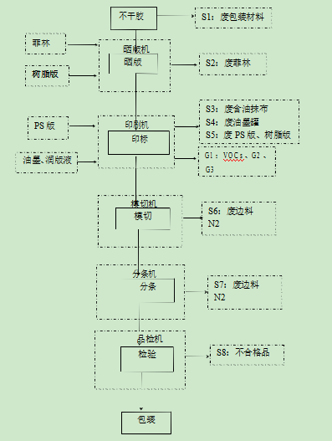
图2-1 不干胶标签生产生产工艺流程图
工艺流程说明：
晒版：迁建项目所用的菲林、树脂版为外购，公司将根据客户的需求将印刷内容发送到菲林制作厂家，然后将取回的菲林和树脂版放在全自动晒版机进行曝光。该工序不使用显影液，会有废菲林（S2）产生，其中废树脂版经收集后交由资质单位处理，废菲林由供应商回收。
印标：将不干胶标签置于印刷机内将油墨印刷于不干胶标签表面，印刷温度自动控制，印完后自然冷却。印刷使用印刷溶剂由人工进行调配，调配过程中将油墨、油墨助剂按照一定的比例进行混合，在专门的油墨调配桶内完成印刷溶剂的调配。根据不同的客户需求，采用不同的印刷机（PS 版印刷机、斜背机）在不干胶表面进行印标，项目印标工序属于胶印。印刷过程中会产生印刷废气 G1： VOCs，产生危险废物 S4：废油墨罐；S5：废树脂版、废 PS 版。
擦拭、清洗：迁建项目印刷机辊清洗，采用擦拭的方式，项目以清洗剂作为溶剂， 使用抹布进行擦拭，此过程中产生废擦拭抹布 S3。另外，当印刷机需要检修或者保养时，先用强力清洗剂擦拭清洗，再使用酒精进行擦拭，此过程中产生有机废气 G2：VOCs，G3：乙醇。
模切：将印刷冷却后的不干胶标签通过模切机进行切边，此过程中产生一般固废 S6：废边角料。
分条：将模切后的不干胶标签带通过分条机纵切成若干所需规格的标签带条，此过程中产生废边料 S7。
检验：通过品检机对上述标签带条进行检验，最后进行包装入库。此过程产生不合格品 S8。
（2）产物环节分析
项目产物情况详见表2-7。
表2-7 产物情况一览表
项目 | 产污工序 | 名称 | 污染物
废气 | 印刷 | G1 | 印刷废气（VOCs）
 | 擦拭 | G2 | 擦拭废气（VOCs、乙醇）
废水 | 生活污水 | W1 | 生活污水（COD、SS、NH3-N、TP）
固废 | 原材料拆包 | S1 | 废包装材料
 | 晒版 | S2 | 废菲林
 | 擦拭、清洗 | S3 | 废含油抹布
 | 印刷、擦拭、清洗 | S4 | 各类化学品空桶、废油墨罐
 | 印刷 | S5 | 废 PS 版、废树脂版
 | 模切、分条 | S6、S7 | 废边角料
 | 品检 | S8 | 不合格品
 | 废气处理 | S9 | 废活性炭
 | 办公 | S10 | 生活垃圾
噪声 | 印刷机、模切机、晒版机、空压机等设备运行
8、项目变动情况
经过现场踏勘、调查与项目环评报告表及批复文件进行核对，项目具体变动情况如下：
（1）该项目的实际建设内容与环评过程基本一致，无变化。
（2）该项目实际劳动定员及工作制度与环评阶段一致。
（3）该项目实际主要设备与环评阶段基本一致。
根据项目变化情况，对照《污染影响类建设项目重大变动清单（试行）》（环办环评函〔2020〕688 号），本项目的变化情况不属于重大变动。

表 3 主要污染物处理和排放流程

主要污染源、污染物处理和排放

一、污染物治理/处置设施

1、废水
本项目制版及废版均由宝信捷公司提供及回收，本项目不涉及相关内容（详见附件承诺函），不产生PS制版显影废液（水）和洗版废水，本项目地面不冲洗，无生产用水，无生产废水产生。
本项目废水主要为职工生活污水，职工人数为25人，均不在厂内食宿，生活用水量按100L/人·日计算，每年按250天计，则项目生活需水量为625t/a，污水产生量按80％计，为500t/a。生活污水主要污染物为主要污染物为COD、BOD、SS、氨氮、TP，其污染物浓度为500mg/L，250mg/L，400mg/L，45mg/L、8mg/L。
项目废水中污染指标产生排放情况见表3-1。
表3-1 废水污染物产生及排放情况
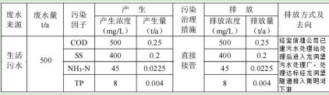

2、废气
项目印刷废气通过各个印刷机自带的集风系统收集汇总后经活性炭吸附处理，最后通过15米高的排气筒排放。
项目中无法经集气罩收集的印刷废气及无法通过车间换气收集处理的擦拭、清洗废气通过无组织形式排放。

3、噪声
本项目噪声污染源主要为印刷机、模切机、晒版机、空压机运行过程中产生的噪声，根据类比调查，噪声值约为70～80dB（A）。

4、固体废弃物
本项目固废产生环节主要包括：
（1）一般工业固废：废包装材料 0.01t/a，废边角料 0.64t/a，不合格品 0.05t/a。
（2）危险固废：化学品空桶、废油墨罐 0.04t/a，废 PS 版、废树脂版、废菲林 0.05t/a，废含油抹布 0.03t/a，废活性炭 0.93t/a。
（3）生活垃圾：员工 25 人，生活垃圾人均产生量按 0.5kg/d 计算，则生活垃圾产生量为 3.125t/a。

二、三同时竣工环境保护验收检查情况
根据查阅项目环评报告表，项目“三同时”环保设施竣工环境保护验收内容及项目实际执行情况对照如表 3-2。
表 3-2 建设项目环境保护“三同时”验收对比一览表
序号 | 验收对象 |  | 污染物名称 | 验收内容 | 验收执行标准 | 实际情况
1 | 废水 | 贵州宝信捷投资有限公司已建的60m3/d 的污水处理站 | COD、SS、TP、NH₃-N 等 | 污水处理站出水水质 | 《污水综合排放标准》（GB 8978-1996）三级 | COD、BOD₅、SS执行《污水综合排放标准》（GB 8978-1996）三级；TP、NH₃-N 三级无限值，依保守原则，执行二级
2 | 废气 | 有组织废气集气罩、活性炭吸附装置、15m 高排气筒（高于楼顶 2m） | VOCs | 活性炭吸附装置运行效果 | 《大气污染物综合排放标准》（GB 16297-1996）二级 | 本项目产生的有机废气执行标准无VOCs，因此做非甲烷总烃
3 | 噪声 | 安装减震垫隔声降噪 | 厂界噪声 | 厂界噪声达标情况 | 《工业企业厂界环境噪声排放标准》（GB 12348-2008）3类 | 本项目运营期产生的噪声主要有各类生产设备产生的噪声。  项目通过选用缔造设备、基础减震、构筑物镉生、隔声罩镉生和距离衰减等措施来降噪。
4 | 固体废物 | 一般固废 | 边角料、不合格品、废包装材料 | 交由环卫统一清运 | 处置率100% | /
 |  |  | 生活垃圾 | 交由环卫统一清运 |  | /
 |  | 危险废物 | 废包装桶、废 PS 版、废树脂版、废菲林、废含油抹  布、废活性炭 | 交由有资质的危废处理单位处置 |  | 已与贵阳海创环保科技有限责任公司签订危废处置合作协议。

三、检测点位分布示意图
项目检测点位分布示意图详见图 3-1。
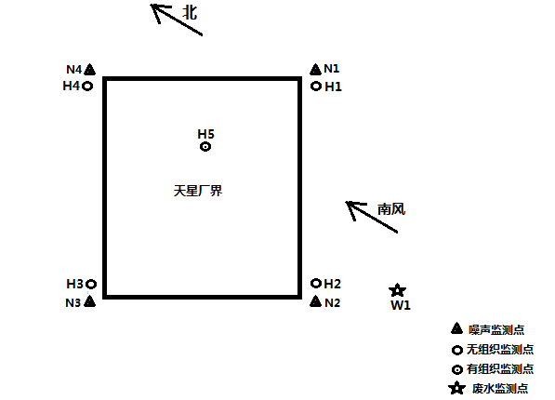

11

表 4 项目环境影响报告表主要结论及审批决定

一、环境影响报告表主要结论与建议

1、环境影响报告表主要意见
（1）本次环评表的评价结论是以贵阳天星智能包装有限公司申报的上述产品的原辅材料种类、用量、生产工艺及污染物防治对策为基础的，如果该公司扩大生产规模，或者原材料种类用量、生产工艺及污染物防治对策等有所变化时，应由建设单位按环境保护法规的要求另行申报。
（2）项目废水接入管网，经过污水处理厂处理达标排放。废水、废气排污口、噪声排放出以及固废暂存处应根据国家环保局《排污口设置及规范化管理办法》的规定，进行规范化设置。
（3）加强厂区内绿化建设，严格执行“三同时”制度。
（4）进一步减少挥发性有机物排放量，改进操作、加强管理。
（5）本项目区域管网已完善，可接入龙洞堡污水处理厂，故建议在取得主管部门同意的情况下，目前进入的宝信捷污水处理站可停止运行，以免造成资源浪费。
2、批复要求
（1）施工期环境管理要求
项目系租用厂房建设，施工期建筑垃圾运至指定的弃渣场处理；施工期合理安排施工作业时间，并采取有效措施，减少施工噪声对环境敏感点的影响，确保施工期噪声达到《建筑施工场界环境噪声排放标准》（GB 12523-2011）；项目完工后，应及时清理施工营（场）地和临时工程。
（2）运营期环境管理要求
1）水环境管理要求
项目产生的污水需经宝信捷污水处理站处理达到《污水综合排放标准》（GB 8978-1996）三级标准后，进入龙洞堡污水处理厂处理。
2）大气环境管理要求
项目产生的印刷废气（VOCs）收集后经活性炭吸附处理，达到《大气污染物综合排放标准》（GB 16297-1996）二级标准后排放。

3）固体废物管理要求
项目生活垃圾统一收集后交由环卫部门统一处理。
项目产生的废包装桶、废含油抹布、废PS版、废树脂版、废菲林、废活性炭属于危险废物，交由有危险废物处置资质的单位处理。
4）声环境管理要求
项目营运期加强声环境管理，确保噪声达到《工业企业厂界环境噪声排放标准》（GB 12348-2008）3类标准。
（3）其他要求
项目需高度重视危险废物的环境影响，危险废物由专用容器收集，修建单独的危险废物暂存间，危险废物管理及暂存间的修建严格执行《危险废物贮存污染控制标准》（GB 18597-2011）及2013年修改单中的有关规定。

二、环评及环评批复执行情况
本项目环评及环评批复执行情况见表 4-1 。
表 4-1 环评文件中环境保护措施落实情况
 | 序号 | 项目 | 环评提出措施 | 实际采取措施及处理效果 | 落实情  况
 | 1 | 废气防治措施 | 废气通过集气罩集中收集，再经管道集中送至活性炭吸附装置进行统一净化处理，经净化处理达标后尾气通过 15m排气筒高空排放 | 项目废气采用活性炭吸附装置处理，净化达标后通过15m（高于房顶2m）高空排放。  经检测结果分析得知：有组织和无组织废气中非甲烷总烃排放浓度满足《大气污染物综合排放标准》（GB 16297-1996）二级标准限制。即有组织废气中非甲烷总烃≤120mg/m³，无组织废气中非甲烷总烃≤4.0mg/m³。 | 满足
 | 2 | 废水防治措施 | 生活污水进入贵州宝信捷投资有限公司已建的 60m³/d 的污水处理站，处理后的污水经龙洞堡排污隧道至南明河下游排放 | 生活污水进入贵州宝信捷投资有限公司已建的 60m³/d 的污水处理站，处理后的污水经龙洞堡排污隧道至南明河下游排放。  经检测结果分析得知：污水检测结果满足《污水综合排放标准》（GB 8978-1996）三级排放限值，其中TP、NH₃-N满足二级排放限制。即COD≤500mg/L、BOD₅≤300mg/L、SS≤400mg/L、TP≤1.0mg/L、NH₃-N≤25mg/L。 | 满足
 | 3 | 固体废物治理措施 | 本工程实施后，车间总生产人员不增加，生活垃圾产生量将基本维持现状，生活垃圾集中收集， 交由当地环卫部门处置。本项目产生的脱硫石膏集中收集作为原料外售至水泥厂 | 项目生活垃圾统一收集后交由环卫部门统一处理。项目产生的废包装材料、废边角料、不合格品属于一般固废，应统一收集，外售或者回用处理。项目产生的废包装桶、废含油抹布、废PS版、废树脂版、废菲林、废活性炭属于危险废物，交由有危险废物处置资质的单位处理。 | 满足

 | 4 | 噪声治理措施 | 合理布局，车间、设备隔音降噪达到《工业企业厂界环境噪声排放标准》3 类标准要求免人为噪声的产生。 | 项目运营期产生的噪声主要有各类生产设备产生的噪声。项目通过选用低噪设备、基础减震、构筑物隔声、隔声罩隔声和距离衰减等措施来降噪。  经监测结果分析：项目厂界东、厂界西、厂界北噪声均满足《工业企业厂界环境噪声排放标准》GB12348-2008 中的 3 类标准要求。项目厂界噪声达标。 | 满足
 | 5 | 环境风险  措施 | ①各环保设施通过制订操作规程、维护保养规程、检修制度等，完善台帐资料，确保其完好率和处理效率。  ②加强环保设施的运行管理和日常维护，做好日常的设施运行记录，采取措施，保障各项环保设施正常运行。  ③建立运行档案，及时发现除尘器的故障，如一旦确定除尘器故障，则应立即组织停产检修，减少事故排放对环境的影响。  ④企业加强对废气处理系统的维护、保养、保障系统正常运行。制定废气处理系统故障应急方案，加强污染防治设施管理人员和技术人员的培训和管理。  ⑤督促环保设备清扫、维修与生产设备检修同步进行。 | ①项目有专职的工作人员对脱硫装置定期维护保养，定期检修，并做好相应记录。对于发现的问题，及时处理。项目运营期间采用自动监测 pH 及投药装置，确保脱硫剂的 pH 值，保证脱硫效率，保证正常工况需要。  ②企业会定期对职工进行环保、安全教育，提高职工风险意识，杜绝因为人为因素造成的脱硫装置事故。  ③项目设有专职环保人员对脱硫装置进行管理，一旦发生事故，企业会组织技术力量，查找事故原因并进行抢修，力争在最短的时间内使脱硫装置恢复正常运转。  ④项目采用自动化控制系统，使系统更加易于控制，定期对整个循环系统进行检查整改。检查整改期间应于脱硫装置联合进行，防止整改期间废水得不到妥善处理。  ⑤项目设有专职环保人员进行管理及保养各水泵，使之能长期有效地处于正常的运行之中；重要工段的泵件均设置备用，  以降低事故发生的机率。 | 满足

表 5 验收监测质量保证及质量控制

验收检测质量保证和质量控制
贵阳天星智能包装有限公司不具备环境监测能力，因此委托有资质的单位贵州黔之意检测技术有限公司进行本项目竣工环境保护验收环境检测。

（一）检测分析方法与仪器
  - 废气检测
表 5-1 废气污染物检测项目分析方法与仪器
样品名称 | 检测项目 | 检测依据 | 检测设备
废气 | 非甲烷总烃 | 固定污染源废气 总烃、甲烷和非甲烷总烃的测定 气相色谱法  HJ 38-2017 | YQ3000-C全自动烟尘（气）测试仪
 |  |  | GC9790Plus气相色谱仪
 | 非甲烷总烃 | 环境空气 总烃、甲烷和非甲烷总烃的测定 直接进样-气相色谱法  HJ 604-2017 | YQ3000-C全自动烟尘（气）测试仪
 |  |  | GC9790Plus气相色谱仪

  - 废水检测
表 5-2 废水检测方法与仪器
样品名称 | 检测项目 | 检测依据 | 检测设备
废水 | 悬浮物 | 水质 悬浮物的测定 重量法 GB 11901-1989 | FA2204B电子天平
 | 化学需氧量 | 水质 化学需氧量的测定 重铬酸盐法 HJ 828-2017 | —
 | 生化需氧量（BOD5） | 水质 五日生化需氧量（BOD₅）的测定 稀释与接种法HJ 505-2009 | LRH-70F生化培养箱/JPSJ-605溶解氧测定仪
 | 氨氮 | 水质 氨氮的测定 纳氏试剂分光光度法 HJ 535-2009 | T6新世纪紫外可见分光光度计
 | 总磷 | 水质 总磷的测定 钼酸铵分光光度法 GB 11893-1989 | T6新世纪紫外可见分光光度计

（3）噪声检测
表 5-3 噪声检测方法与仪器
样品名称 | 检测项目 | 检测依据 | 检测设备
噪声 | 厂界噪声 | 工业企业厂界噪声排放标准 GB 12348-2008 | AWA5688多功能声级计

（二）质量保证和质量控制
本次验收监测的质量保证严格按照贵州黔之意检测技术有限公司的《质量手册》、《程序文件》体系文件的要求，实施全程监控。
- 本项目竣工环保验收现场监测，按规定满足相应的工况条件；
- 现场采用和测试严格按《验收监测方案》进行；
- 验收监测中使用的布点、采样、分析测试方法均选择目前适用的国家和行业标准分析方法、监测技术规范；
- 验收监测的质量保证和质量控制，按国家有关规定、监测技术规范和有关质量控制手册进行；
- 参加验收监测采样和测试的人员，按国家有关规定持证上岗；
- 气体监测分析过程中的质量保证和质量控制：采样器在进现场前对气体分析、采样器流量计等进行校核；
- 噪声监测分析过程中的质量保证和质量控制：监测时使用经计量部门检定、并在有效使用期内的声级计；
- 声级计使用前、后用声校准器对其进行校准。
- 验收监测的采样记录及分析测试结果，按国家标准和监测技术规范有关要求进行数据处理和填报，并按有关规定和要求进行三级审核。

表 6 验收监测内容

一、环境质量监测
本次验收监测方案根据本项目环境影响报告表以及贵州双龙航空港经济区生态建设管理局对该项目环境影响报告表批复要求设置。

废气监测内容
表 6-1 有组织废气监测内容
监测点位 | 来源 | 监测内容 | 监测频次 | 监测目的
印刷车间废气排气筒 | 电炉烟气 | 非甲烷总烃 | 每天采样 3次，连  续监测  2 天 | 考察活性炭吸附装置处理后的排放情况
表 6-2 无组织废气监测内容
监测  点位 | 来源 | 监测  内容 | 监测频次 | 监测目的
项目厂界 4 个点 | 生产各工序 | 非甲烷总烃 | 连续监测 2 天，每天采样 3次 | 考察项目周界无组织废气排放情况对外环境的影响

废水监测内容

表6-3 废水监测内容

监测点位 | 来源 | 监测内容 | 监测频次 | 监测目的
废水排放口 | 生活污水 | SS、COD、BOD₅、NH₃-N、TP | 每天采样 3次，连  续监测  2 天 | 考察污水处理站处理后的排放情况

噪声监测内容
表 6-4 噪声监测内容
监测点位 | 来源 | 监测频次 | 监测  内容 | 监测目的
项目东、南、西、北厂界外 1m | 生产各工序 | 2 次/天（昼、夜各一次）、监测 2 天 | 厂界昼间/ 夜间噪声 | 考察项目运营期间产生的噪声对外环境的影响

表 7 验收监测结果
一、验收监测期间生产工况记录：
根据国家环保总局《关于建设项目环境保护设施竣工验收监测管理有关问题的通知》的要求，监测时工况稳定、生产负荷必须达 75%以上、环境保护设施运行正常下进行监测， 以保证数据的真实、可靠性。
本次验收监测时间为 2021 年12 月 06-07 日。经现场调查发现，项目验收检测期间， 主体设施和配套工程已建设完成，环保设施运行正常，工况稳定，达到验收条件，具体工况见下表。
表 7-1 生产工况情况说明
检测时间 | 设计生产能力 | 检测期间生产能力 | 生产工况
2021 年 12 月 06 日 | 1.11万m²/d | 1.11万m²/d | 100%
2021 年 12 月 07 日 |  | 1.11万m²/d | 100%

二、验收检测结果：
1、废水检测
本项目废水检测结果详见表7-2。
表7-2 废水检测结果 单位：（mg/L）
日期 | 检测参数 | 检测结果1 | 检测结果2 | 检测结果3 | 检测结果4 | 平均值
2021年12月07日 | 悬浮物 | 6 | 6 | 5 | 6 | 6
 | 化学需氧量 | 13 | 12 | 16 | 14 | 14
 | 生化需氧量（BOD₅） | 6.2 | 6.1 | 7.2 | 6.4 | 6.5
 | 氨氮 | 0.360 | 0.351 | 0.389 | 0.464 | 0.391
 | 总磷 | 0.92 | 0.92 | 0.99 | 0.93 | 0.94
2021年12月07日 | 悬浮物 | 4 | 5 | 4 | 3 | 4
 | 化学需氧量 | 17 | 16 | 17 | 17 | 17
 | 生化需氧量（BOD₅） | 9.0 | 7.4 | 9.0 | 9.2 | 8.6
 | 氨氮 | 0.513 | 0.507 | 0.478 | 0.481 | 0.495
 | 总磷 | 1.01 | 1.03 | 1.02 | 1.03 | 1.02
根据表7-2中显示污水检测结果满足《污水综合排放标准》（GB 8978-1996）三级排放限值，其中TP、NH₃-N满足二级排放限制。即COD≤500mg/L、BOD5≤300mg/L、SS≤400mg/L、TP≤1.0mg/L、NH₃-N≤25mg/L。
2、废气检测
本项目产生的有组织废气主要为印刷废气。
（1）印刷产生的有组织废气
本项目有组织废气检测结果详见表 7-3。
检测项目 | 点位名称/检测结果
 | 印刷车间废气排气筒FQ1 |  |  |  | 印刷车间废气排气筒FQ1
 | 第一次 | 第二次 | 第三次 | 平均值 | 第一次 | 第二次 | 第三次 | 平均值
非甲烷总烃（mg/m³） | 4.68 | 6.10 | 5.57 | 5.45 | 7.10 | 7.19 | 7.61 | 7.30
表 7-3 有组织废气监测结果一览表
根据表 7-3 检测结果显示，项目印刷车间废气出口两日监测值中最大排放浓度为7.61mg/m³。有组织废气中非甲烷总烃排放浓度均低于《大气污染物综合排放标准》（GB16297-1996）表 2 中的“非甲烷总烃”标准限值，非甲烷总烃≤120 mg/m3。
（2）无组织废气监测情况
无组织废气监测结果详见表 7-4。
表 7-4 无组织废气监测结果一览表 单位：mg/m3
检测日期 | 检测项目 | 检测点位 | 检测结果  （周界外浓度最高点） | 排放标准值 | 达标情况
2021 年  12月06 日 | 颗粒物 | 厂界上风向 | 1.77 | 4.0 | 达标
 |  | 厂界下风向 1# | 1.23 |  | 达标
 |  | 厂界下风向 2# | 1.11 |  | 达标
 |  | 厂界下风向 3# | 1.27 |  | 达标
2021 年  12月07 日 |  | 厂界上风向 | 1.15 |  | 达标
 |  | 厂界下风向 1# | 0.94 |  | 达标
 |  | 厂界下风向 2# | 1.07 |  | 达标
 |  | 厂界下风向 3# | 0.80 |  | 达标
根据表 7-4，项目厂界无组织排放废气中颗粒物周界外浓度最高点浓度为1.27mg/m3。无组织废气颗粒物浓度均低于《大气污染物综合排放标准》（GB16297-1996）无组织排放监控浓度限值要求，项目厂界无组织废气达标。

3、厂界噪声监测结果
项目厂界噪声检测结果见表 7-5。
表 7-5 噪声监测结果及评价
监测时间、结果  监测点位 |  | 12 月06日 |  | 12月07日
 |  | 昼间 | 夜间 | 昼间 | 夜间
厂界东外1m |  | 52.2 | 44.4 | 52.9 | 44.0
厂界南外1m |  | 54.7 | 43.8 | 54.8 | 43.9
厂界西外1m |  | 53.0 | 41.9 | 53.2 | 44.3
厂界北外1m |  | 51.0 | 44.1 | 51.5 | 42.8
标准限值 | 3类 | 65 | 55 | 65 | 55
根据表 7-5检测结果显示，项目厂界东、厂界南、厂界西、厂界北昼间两日噪声最大值为 54.8dB，厂界东、厂界南、厂界西、厂界北夜间两日噪声最高值为44.4dB。
项目厂界东、厂界南、厂界西、厂界北噪声 4 个监测点昼夜两日监测值均低于《工业企业厂界环境噪声排放标准》（GB12348-2008）中的 3 类标准要求，即昼间≤65 分贝，夜间≤55 分贝。项目厂界噪声达标。

表 8 验收监测结论及建议

验收监测结论：
1、废水
根据现场踏勘调查，项目产生的废水主要为生活污水。
生活污水进入贵州宝信捷投资有限公司已建的 60m³/d 的污水处理站，处理后的污水经龙洞堡排污隧道至南明河下游排放。
经检测结果分析得知：污水检测结果满足《污水综合排放标准》（GB 8978-1996）三级排放限值，其中TP、NH₃-N满足二级排放限制。即COD≤500mg/L、BOD₅≤300mg/L、SS≤400mg/L、TP≤1.0mg/L、NH₃-N≤25mg/L。

2、废气
项目废气采用活性炭吸附装置处理，净化达标后通过15m（高于房顶2m）高空排放。
经检测结果分析得知：有组织和无组织废气中非甲烷总烃排放浓度满足《大气污染物综合排放标准》（GB 16297-1996）二级标准限值。即有组织废气中非甲烷总烃≤120mg/m³，无组织废气中非甲烷总烃≤4.0mg/m³。

3、噪声
项目运营期产生的噪声主要有各类生产设备产生的噪声。项目通过选用低噪设备、基础减震、构筑物隔声、隔声罩隔声和距离衰减等措施来降噪。
经监测结果分析：项目厂界东、厂界西、厂界北噪声均满足《工业企业厂界环境噪声排放标准》GB12348-2008 中的 3 类标准要求。项目厂界噪声达标。

4、固体废弃物
项目生活垃圾统一收集后交由环卫部门统一处理。项目产生的废包装材料、废边角料、不合格品属于一般固废，应统一收集，外售或者回用处理。项目产生的废包装桶、废含油抹布、废PS版、废树脂版、废菲林、废活性炭属于危险废物，交由有危险废物处置资质的单位处理。

5、总结论：
根据《建设项目竣工环境保护验收暂行办法》（国环规环评〔2017〕4 号），建设项目环境保护设施存在下列情形之一的，建设单位不得提出验收合格意见的情况，项目实际如下：

表 8-1 与国环规环评〔2017〕4 号不得提出验收合格意见对照分析
国环规环评〔2017〕4 号中不得提出验收合格意见  的情况 | 本项目情况 | 是否  属于
（一）未按环境影响报告书（表）及其审批部门审批决定要求建成环境保护设施，或者环境保护设施不能与主体工程同时投产或者使用的； | 本项目已按环评及批复要求建成环保设施，并已与主体工程同时使用。 | 否
（二）污染物排放不符合国家和地方相关标准、环境影响报告书（表）及其审批部门审批决定或者重  点污染物排放总量控制指标要求的； | 污染物排放符合国家和地方相关标准、环境影响报告表及审批部  门审批决定，达标排放。 | 否
（三）环境影响报告书（表）经批准后，该建设项目的性质、规模、地点、采用的生产工艺或者防治污染、防止生态破坏的措施发生重大变动，建设单位未重新报批环境影响报告书（表）或者环境影响  报告书（表）未经批准的； | 项目在建设过程中建设内容未发生变更。 | 否
（四）建设过程中造成重大环境污染未治理完成， 或者造成重大生态破坏未恢复的； | 项目建设中未造成重大环境污染和生态破坏。 | 否
（五）纳入排污许可管理的建设项目，无证排污或者不按证排污的； | 对照《固定污染源排污许可分类管理名录（2019 年版）》，本项  目不纳入排污许可管理。 | 否
（六）分期建设、分期投入生产或者使用依法应当分期验收的建设项目，其分期建设、分期投入生产或者使用的环境保护设施防治环境污染和生态破坏的能力不能满足其相应主体工程需要的； | 项目无分期建设、分期投产情况。建设环境保护设施防治环境污染能力满足主体工程需要。 | 否
（七）建设单位因该建设项目违反国家和地方环境保护法律法规受到处罚，被责令改正，尚未改正完  成的； | 本项目前期未违反国家和地方环境保护法律法规受到处罚，目前  已完善了相应的环保手续。 | 否
（八）验收报告的基础资料数据明显不实，内容存在重大缺项、遗漏，或者验收结论不明确、不合理  的。 | 验收报告基础数据真实、内容完善，验收结论明确。 | 否
（九）其他环境保护法律法规规章等规定不得通过环境保护验收的。 | 本项目满足环境保护法律法规规章等相关规定。 | 否
经过核查，该项目建设环评手续齐全，按照环保“三同时”的要求，项目本身产生的烟气经活性炭吸附后由15m （高于楼顶2m）高的排气筒外排。本项目生活污水进入贵州宝信捷投资有限公司已建的 60m3/d 的污水处理站，处理后的污水经龙洞堡排污隧道至南明河下游排放。项目运营期产生的噪声主要有各类生产设备产生的噪声。项目通过选用低噪设备、基础减震、构筑物隔声、隔声罩隔声和距离衰减等措施来降噪。
项目建设和运营过程中基本落实环评及批复要求，各项污染物均能达标排放。根据验收监测结果和验收小组现场检查，该项目满足竣工环境保护验收条件，环保验收合格，同意通过项目竣工环境保护验收。
后期需加强的环保工作：
- 加强对员工的环保教育宣传工作，增强员工的环保意识。
- 加强对环保设施的运行维护管理，定期对污染治理设施进行检修和维护，以保证污染处理设施的正常运转，污染物正常达标排放。
- 加强活性炭吸附装置的管理，确保有组织废气污染物达标排放。

附件1
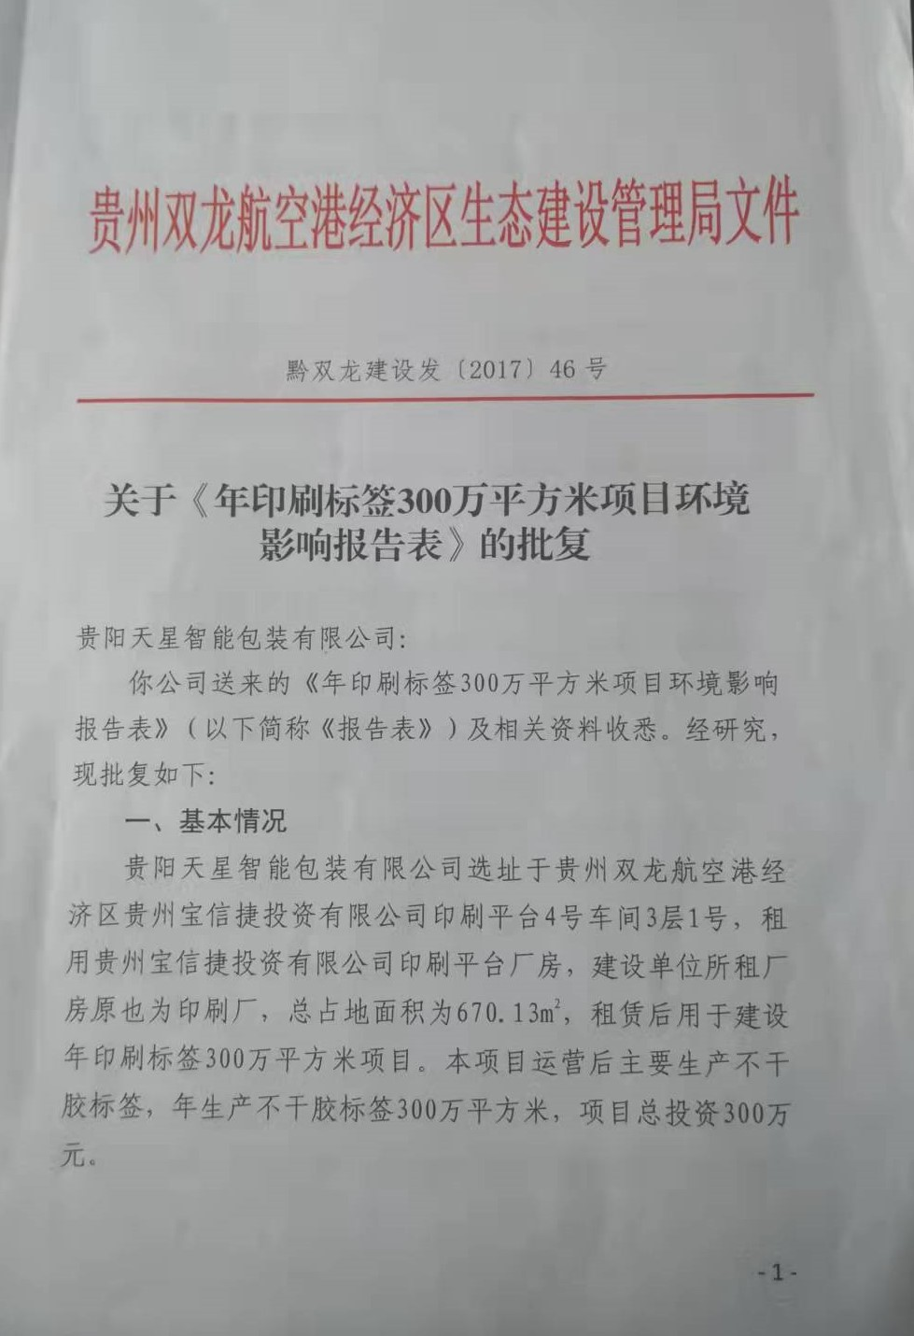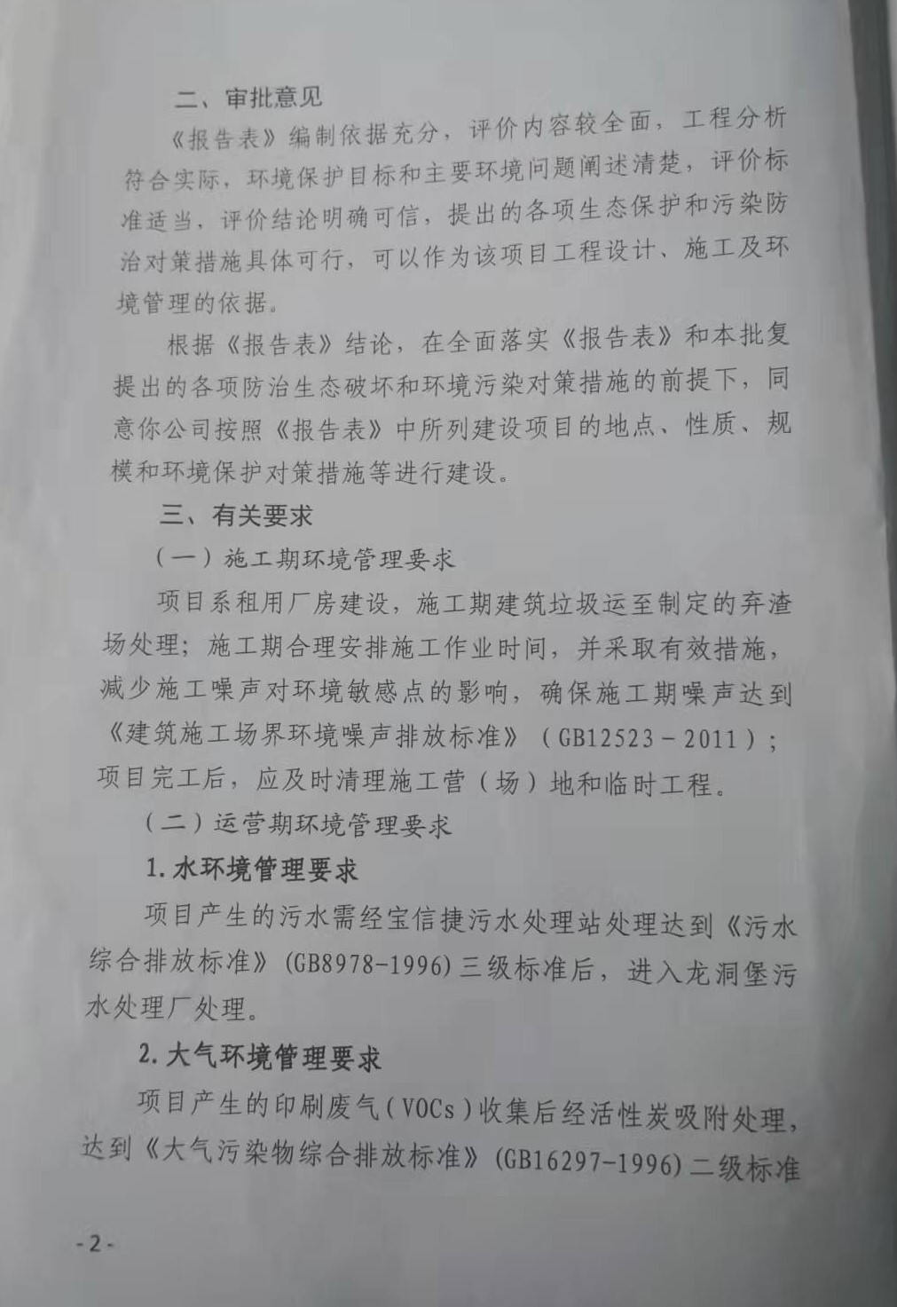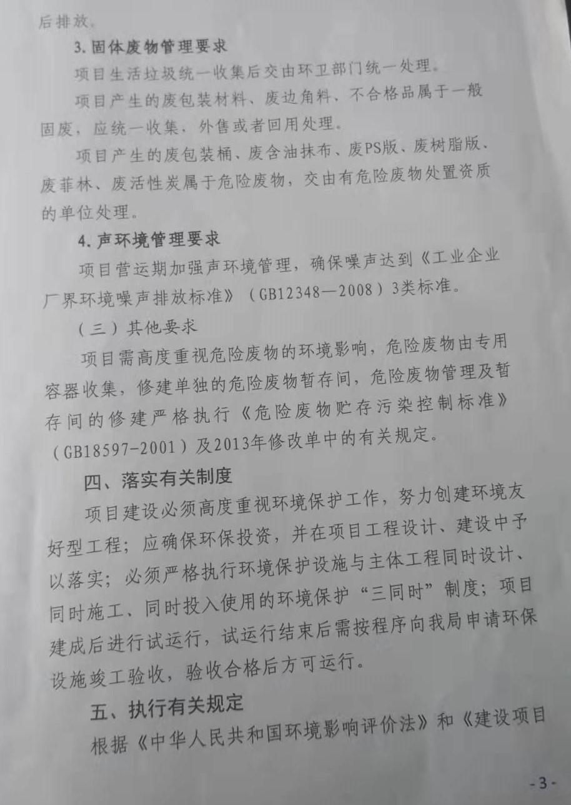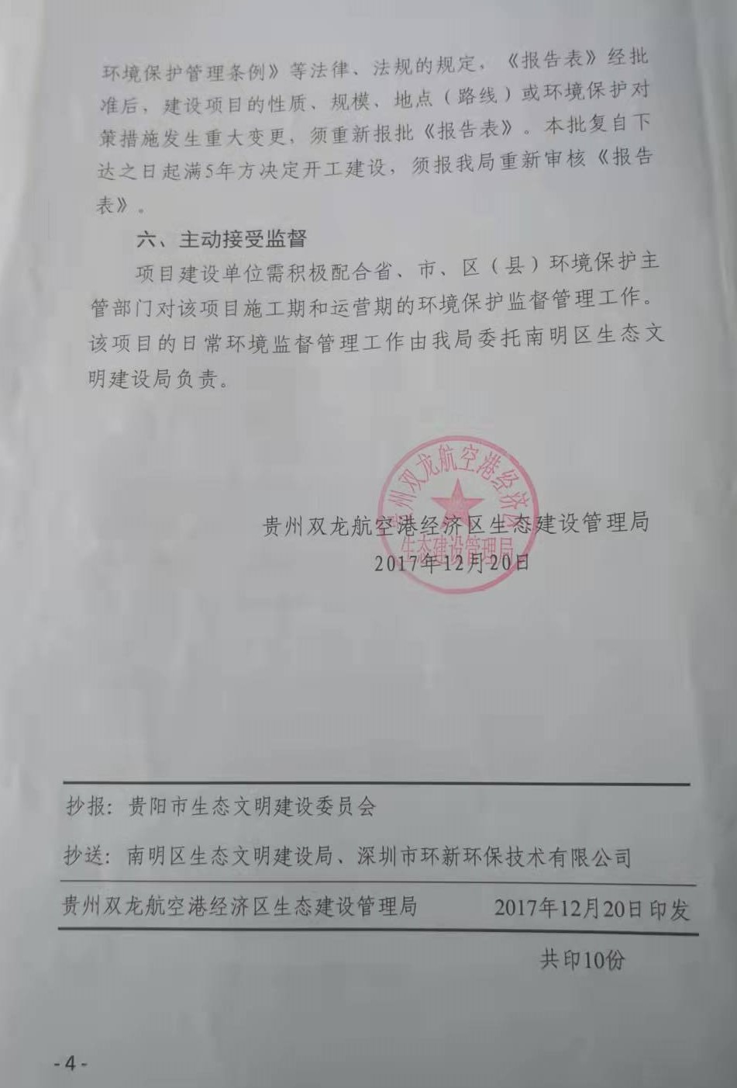
附件2
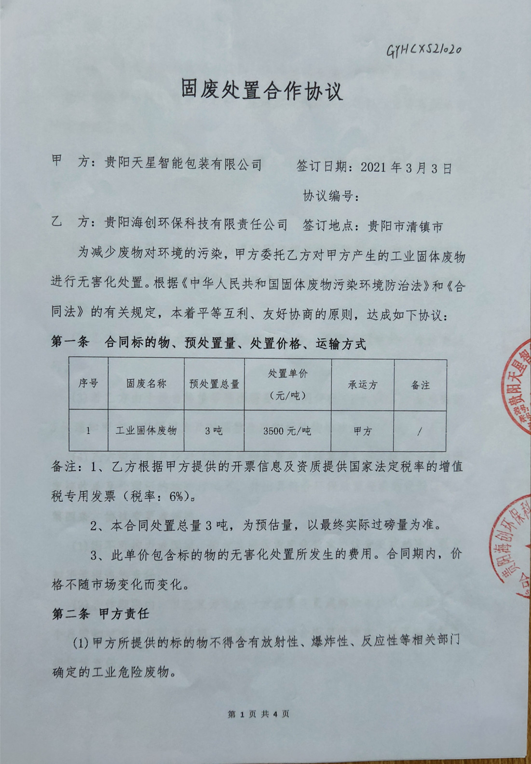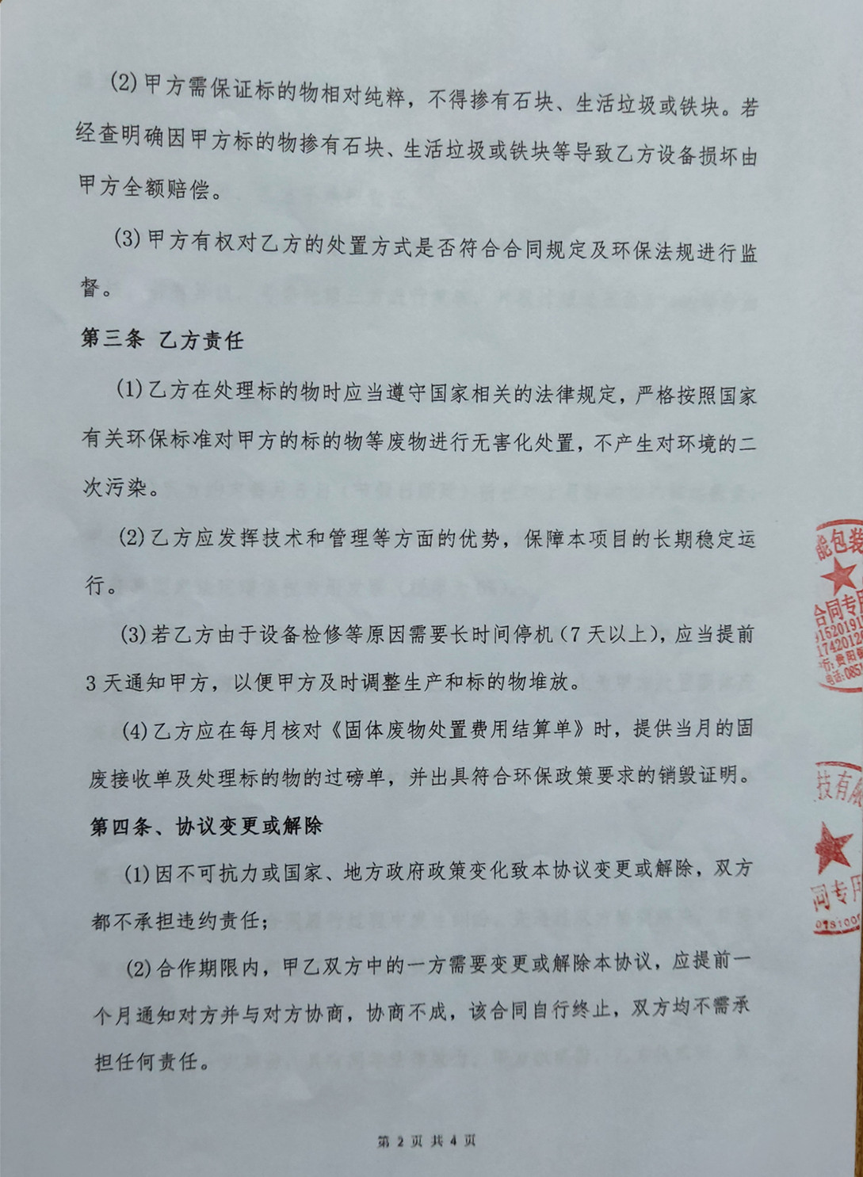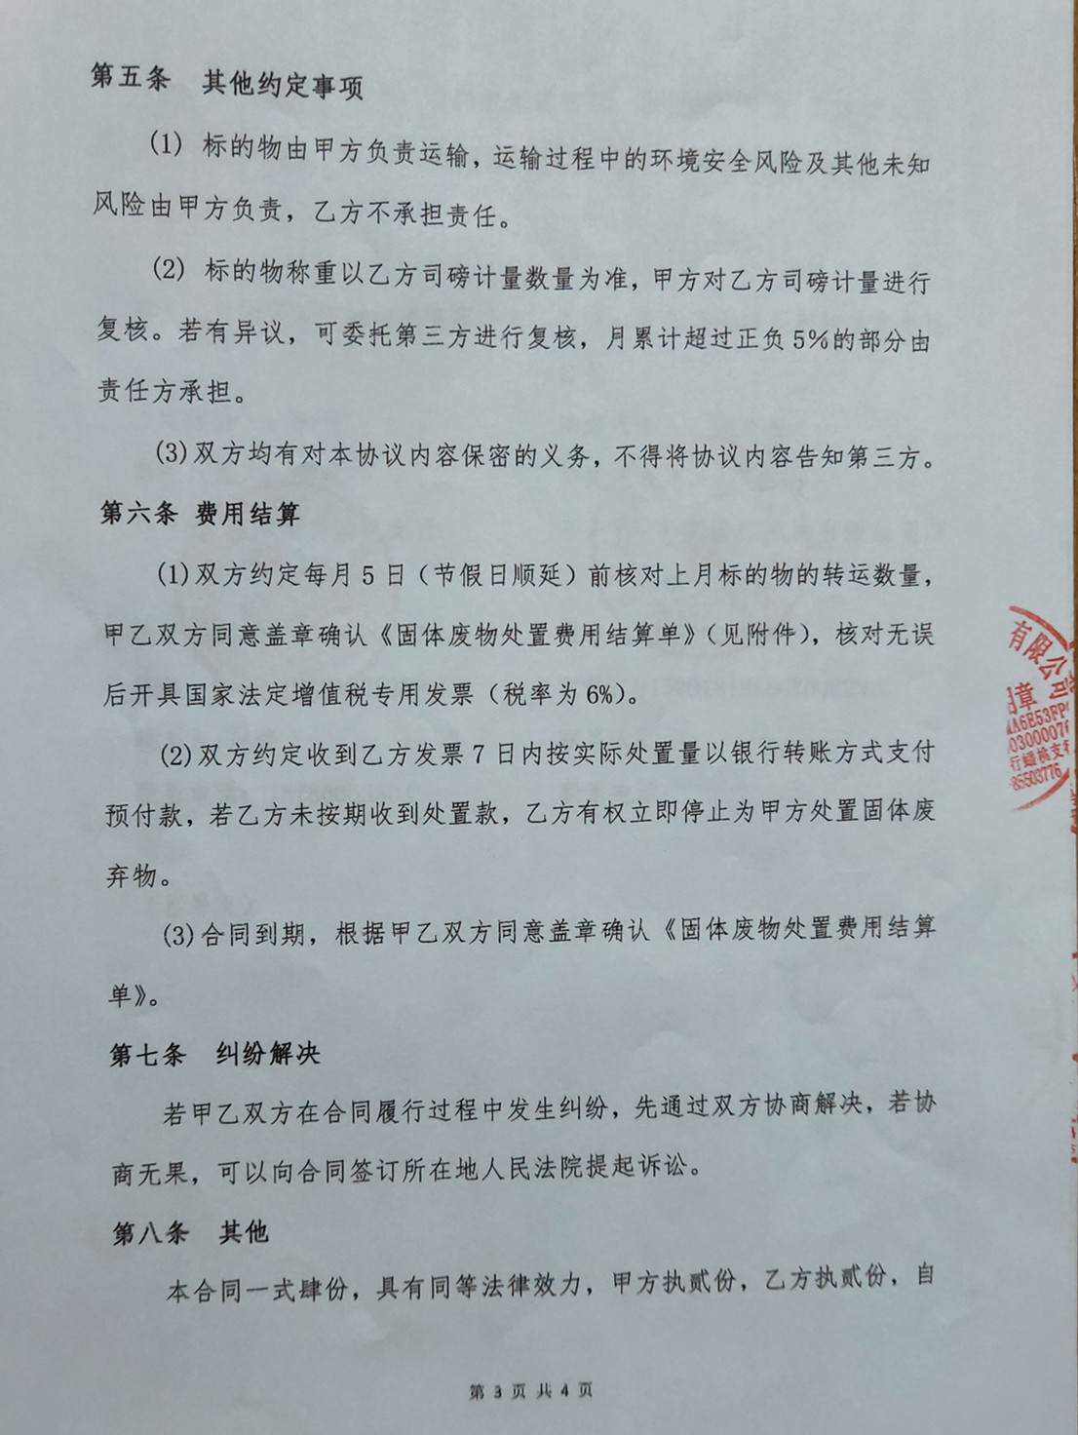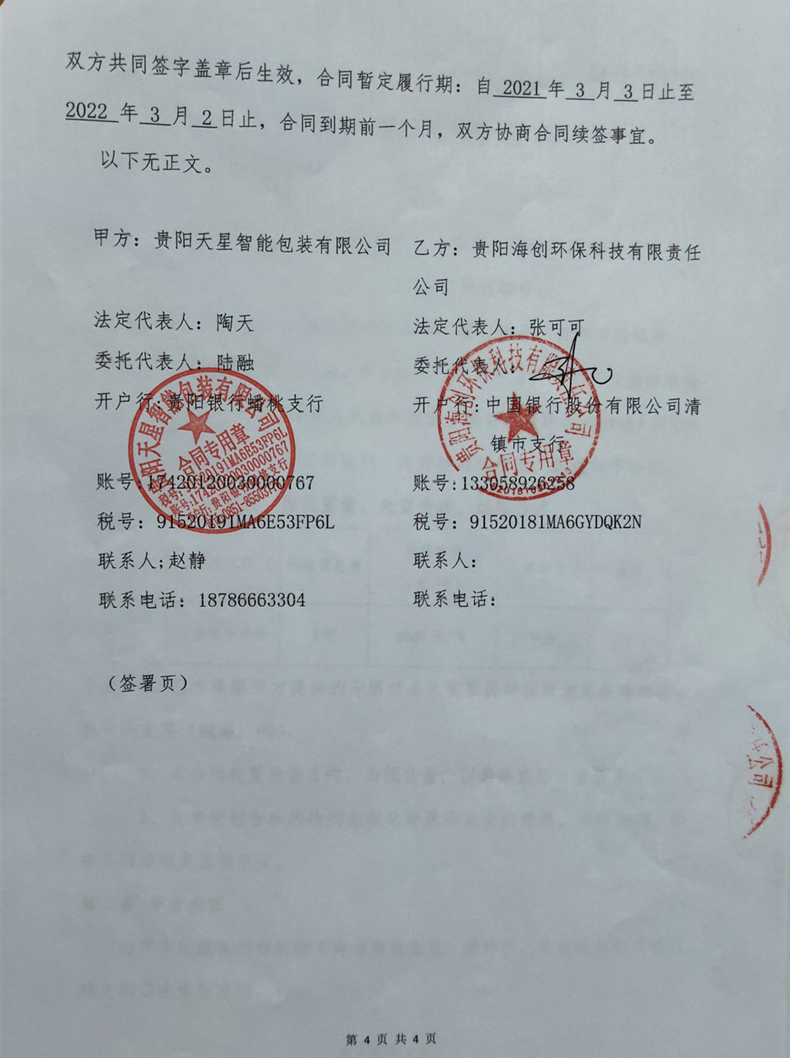

附件3
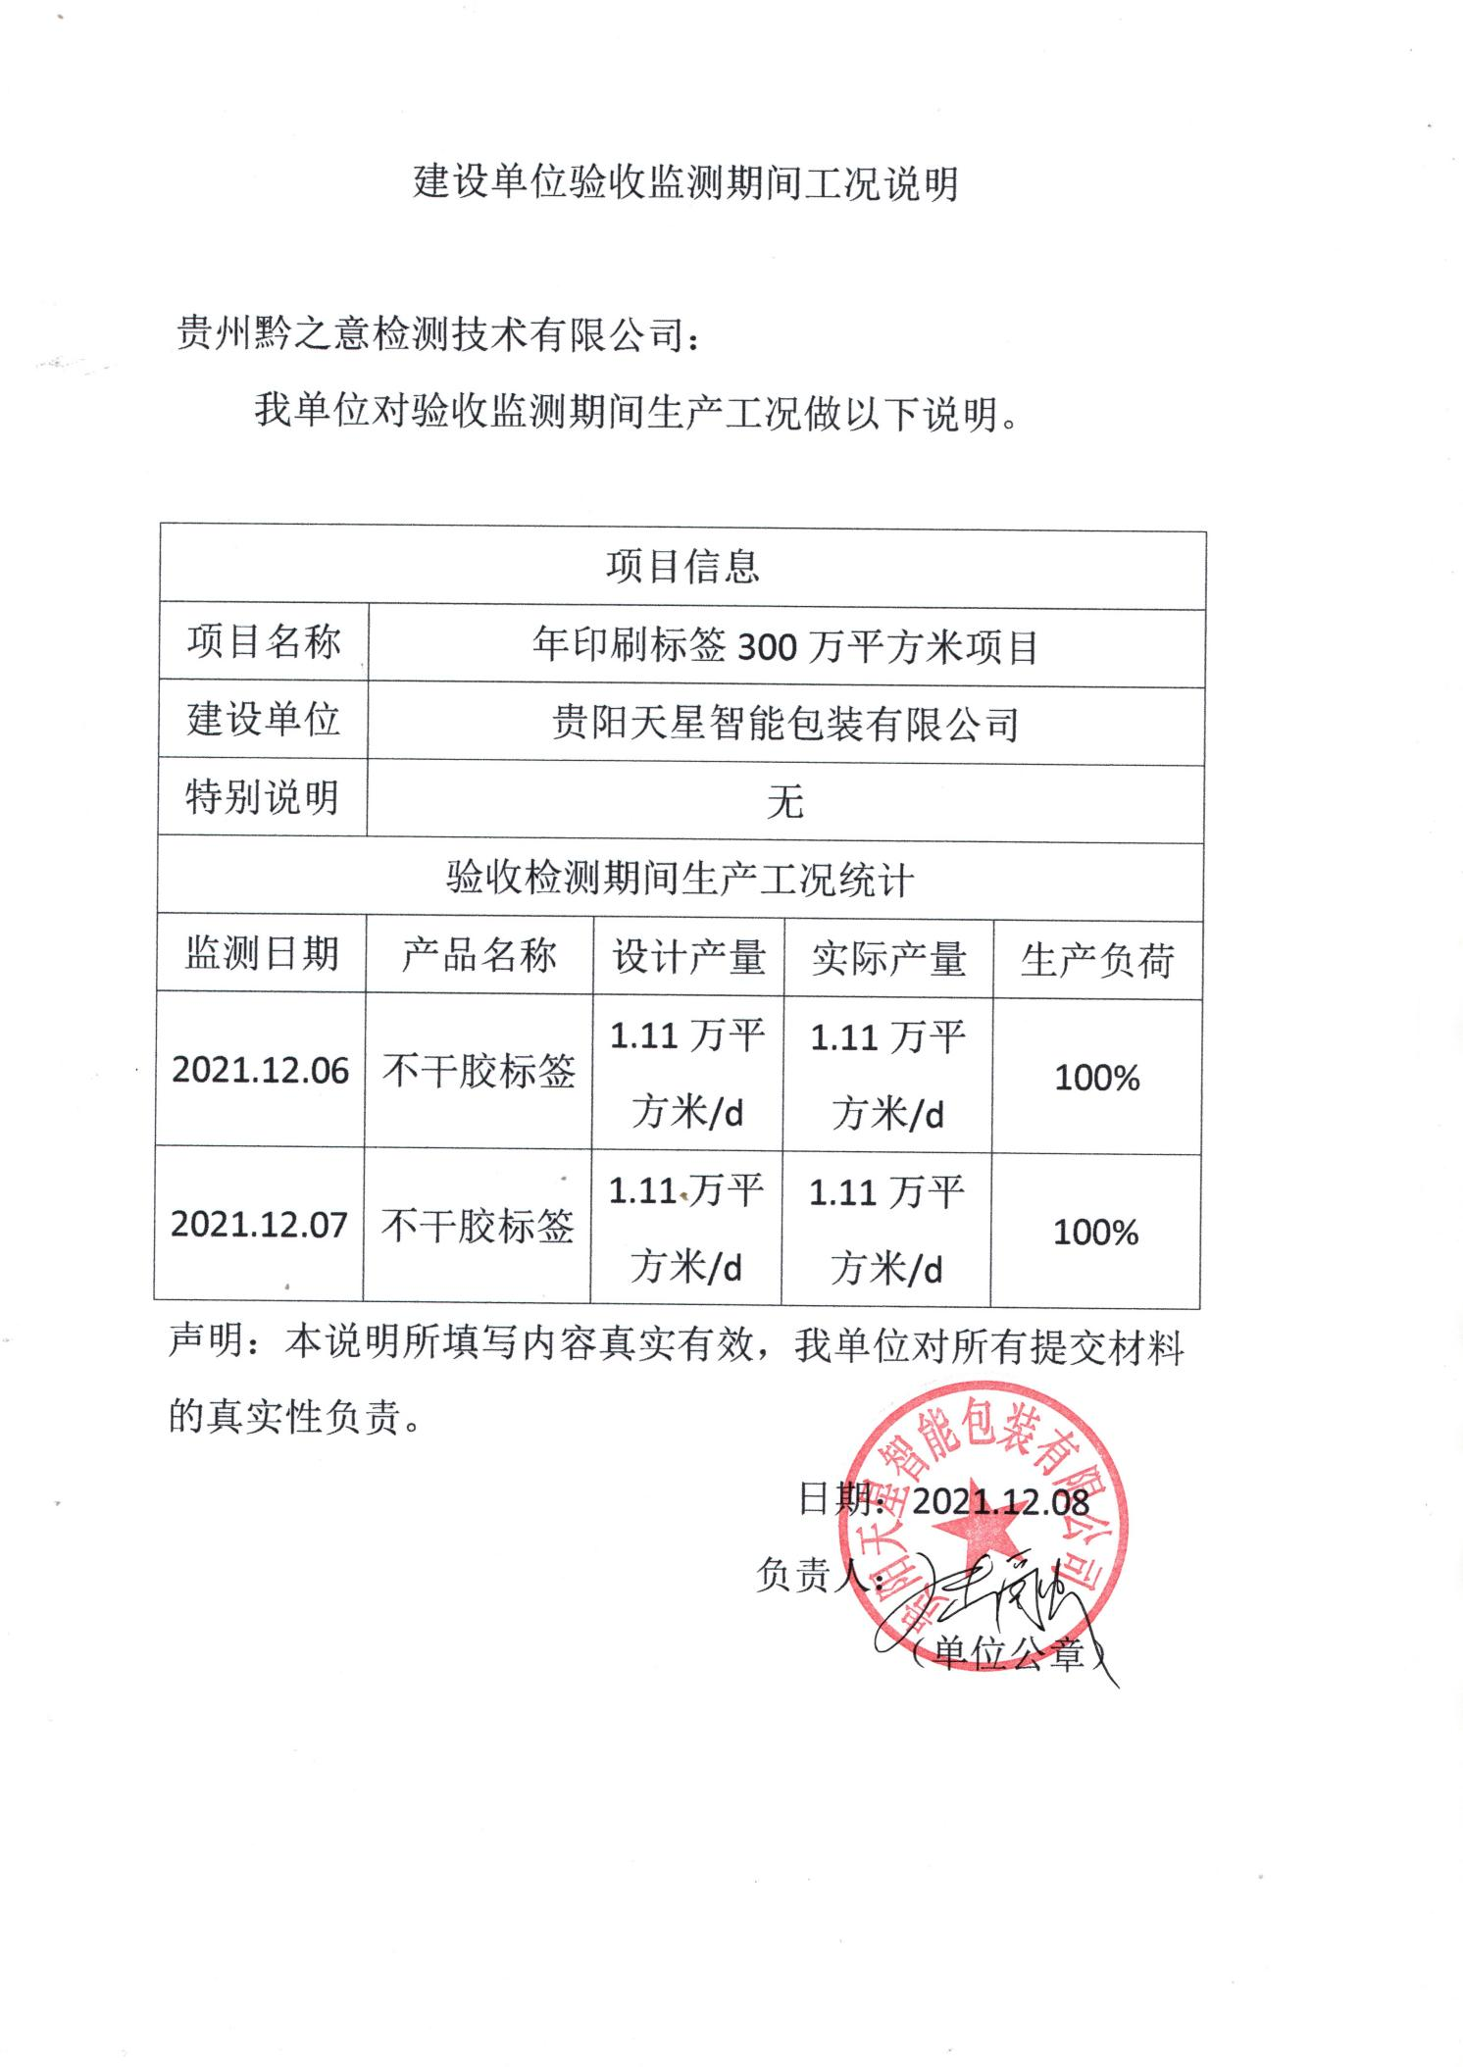

附件4
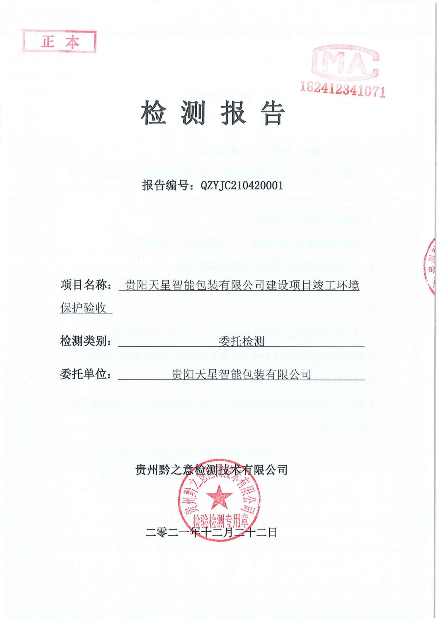

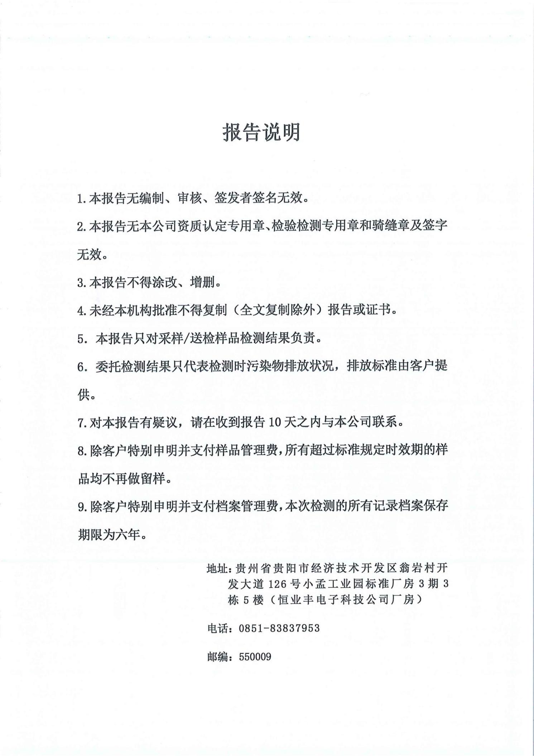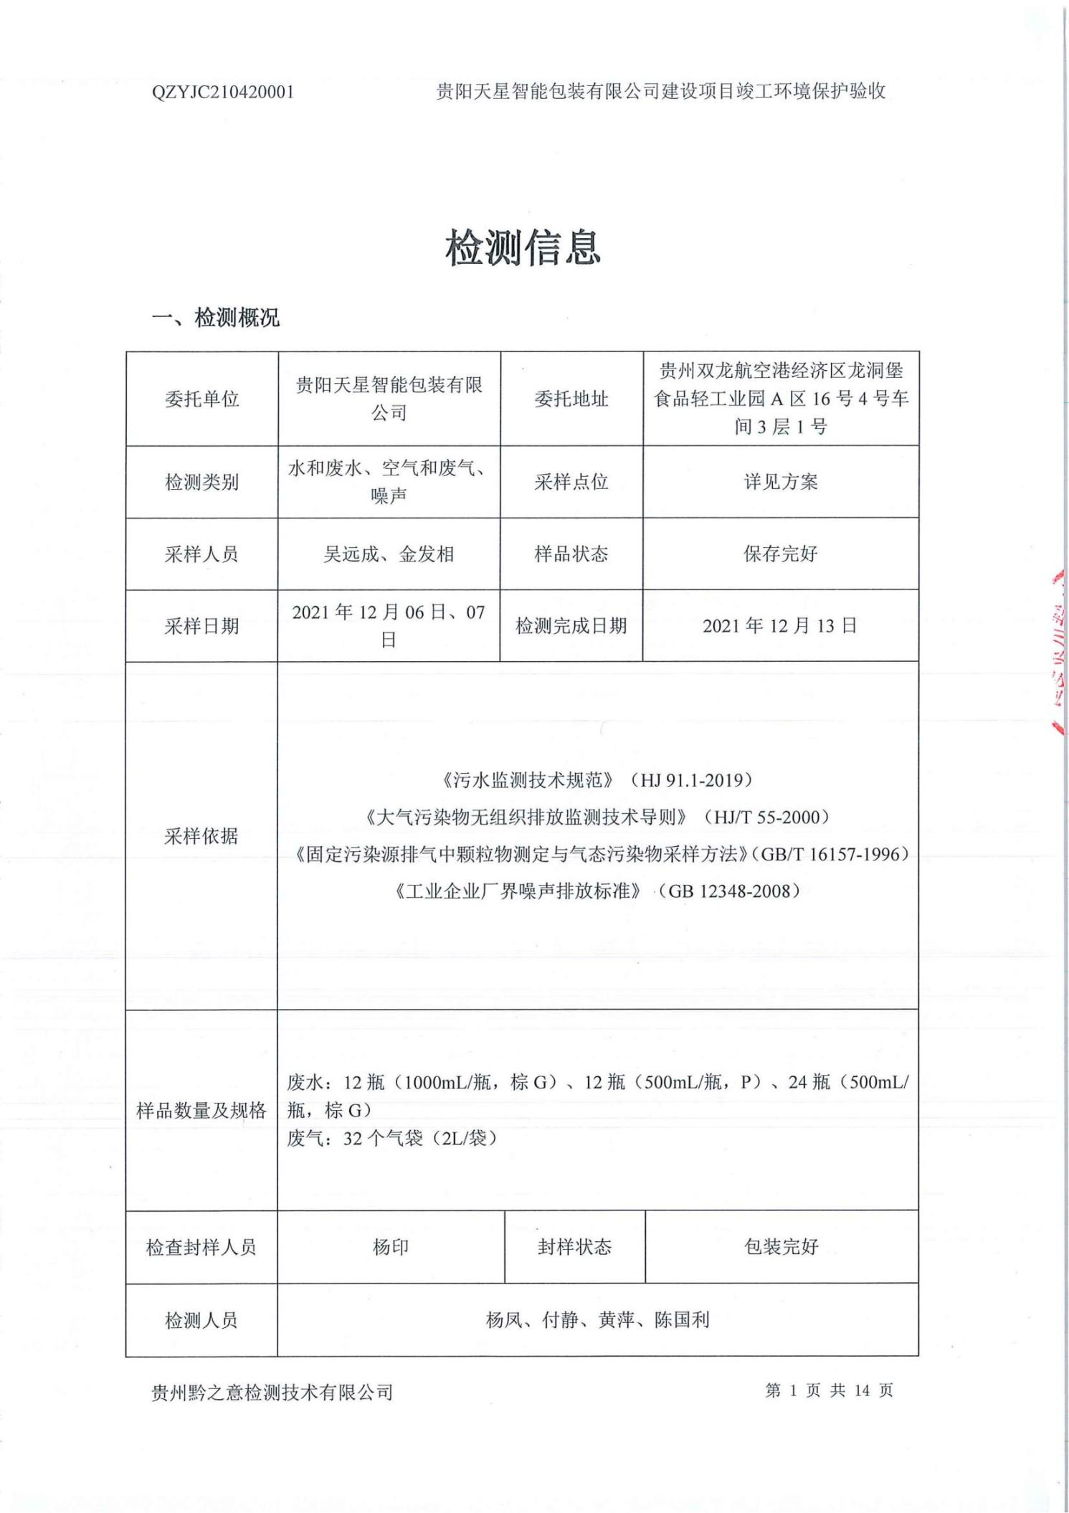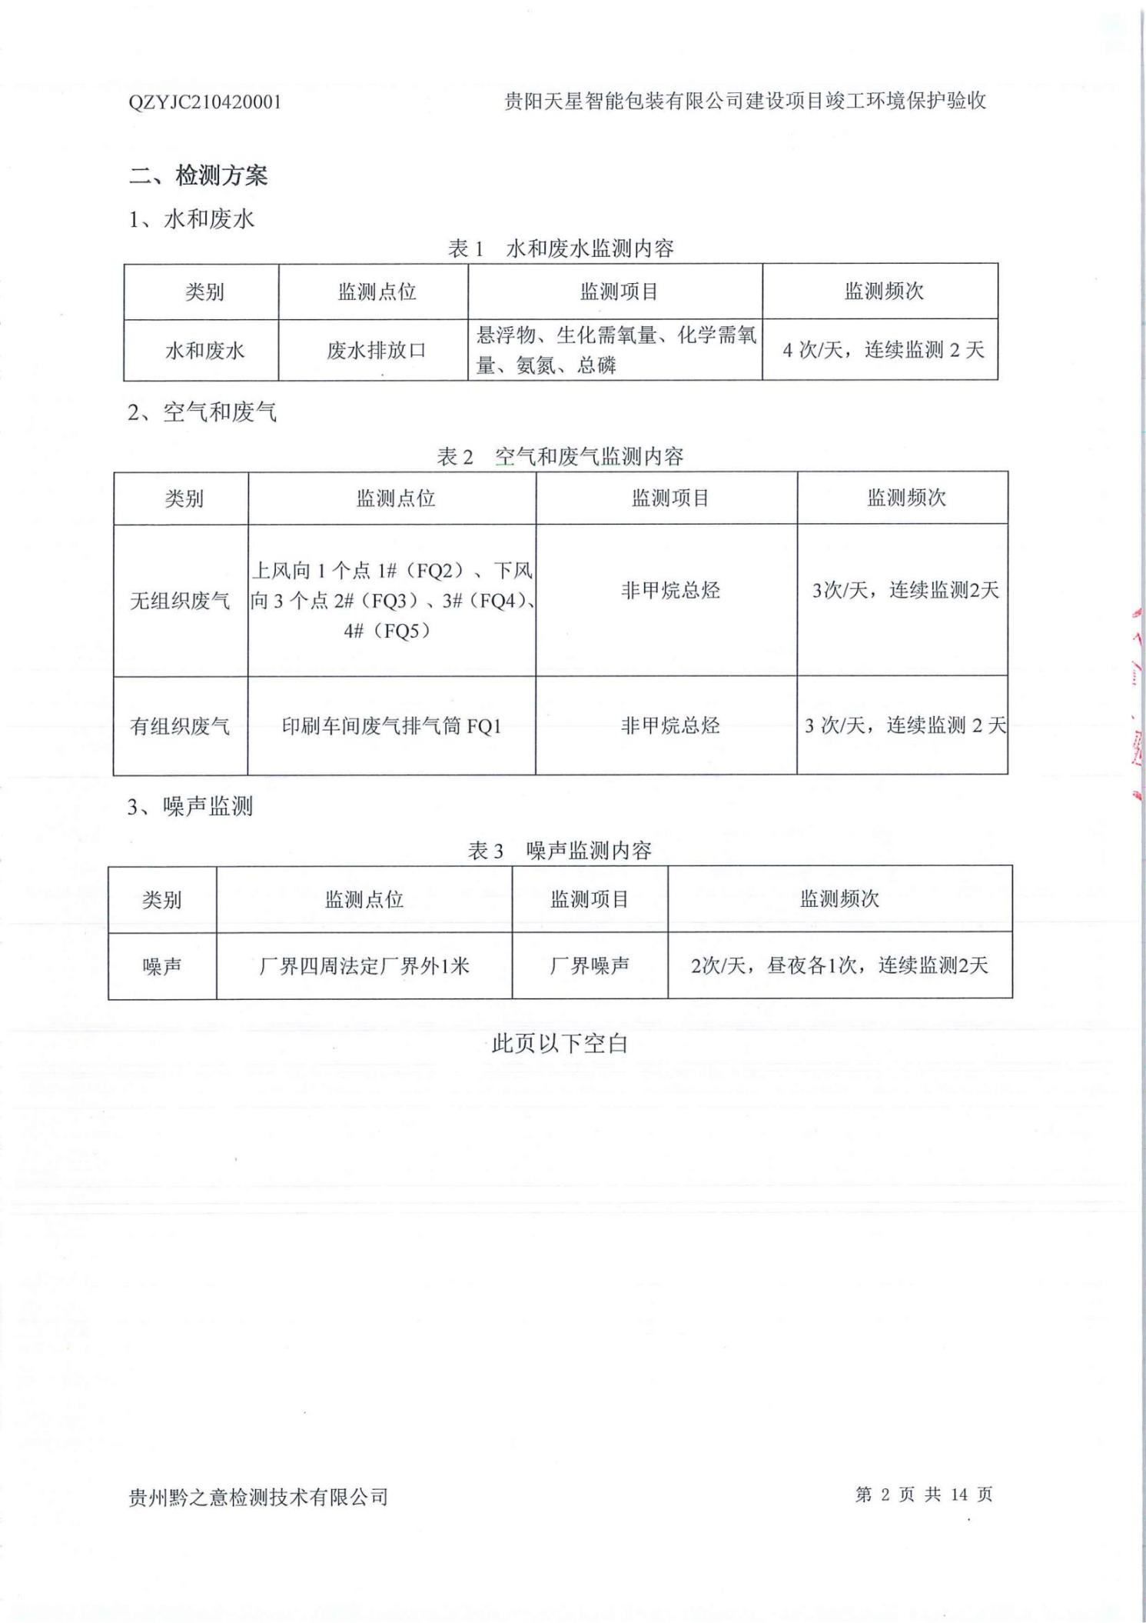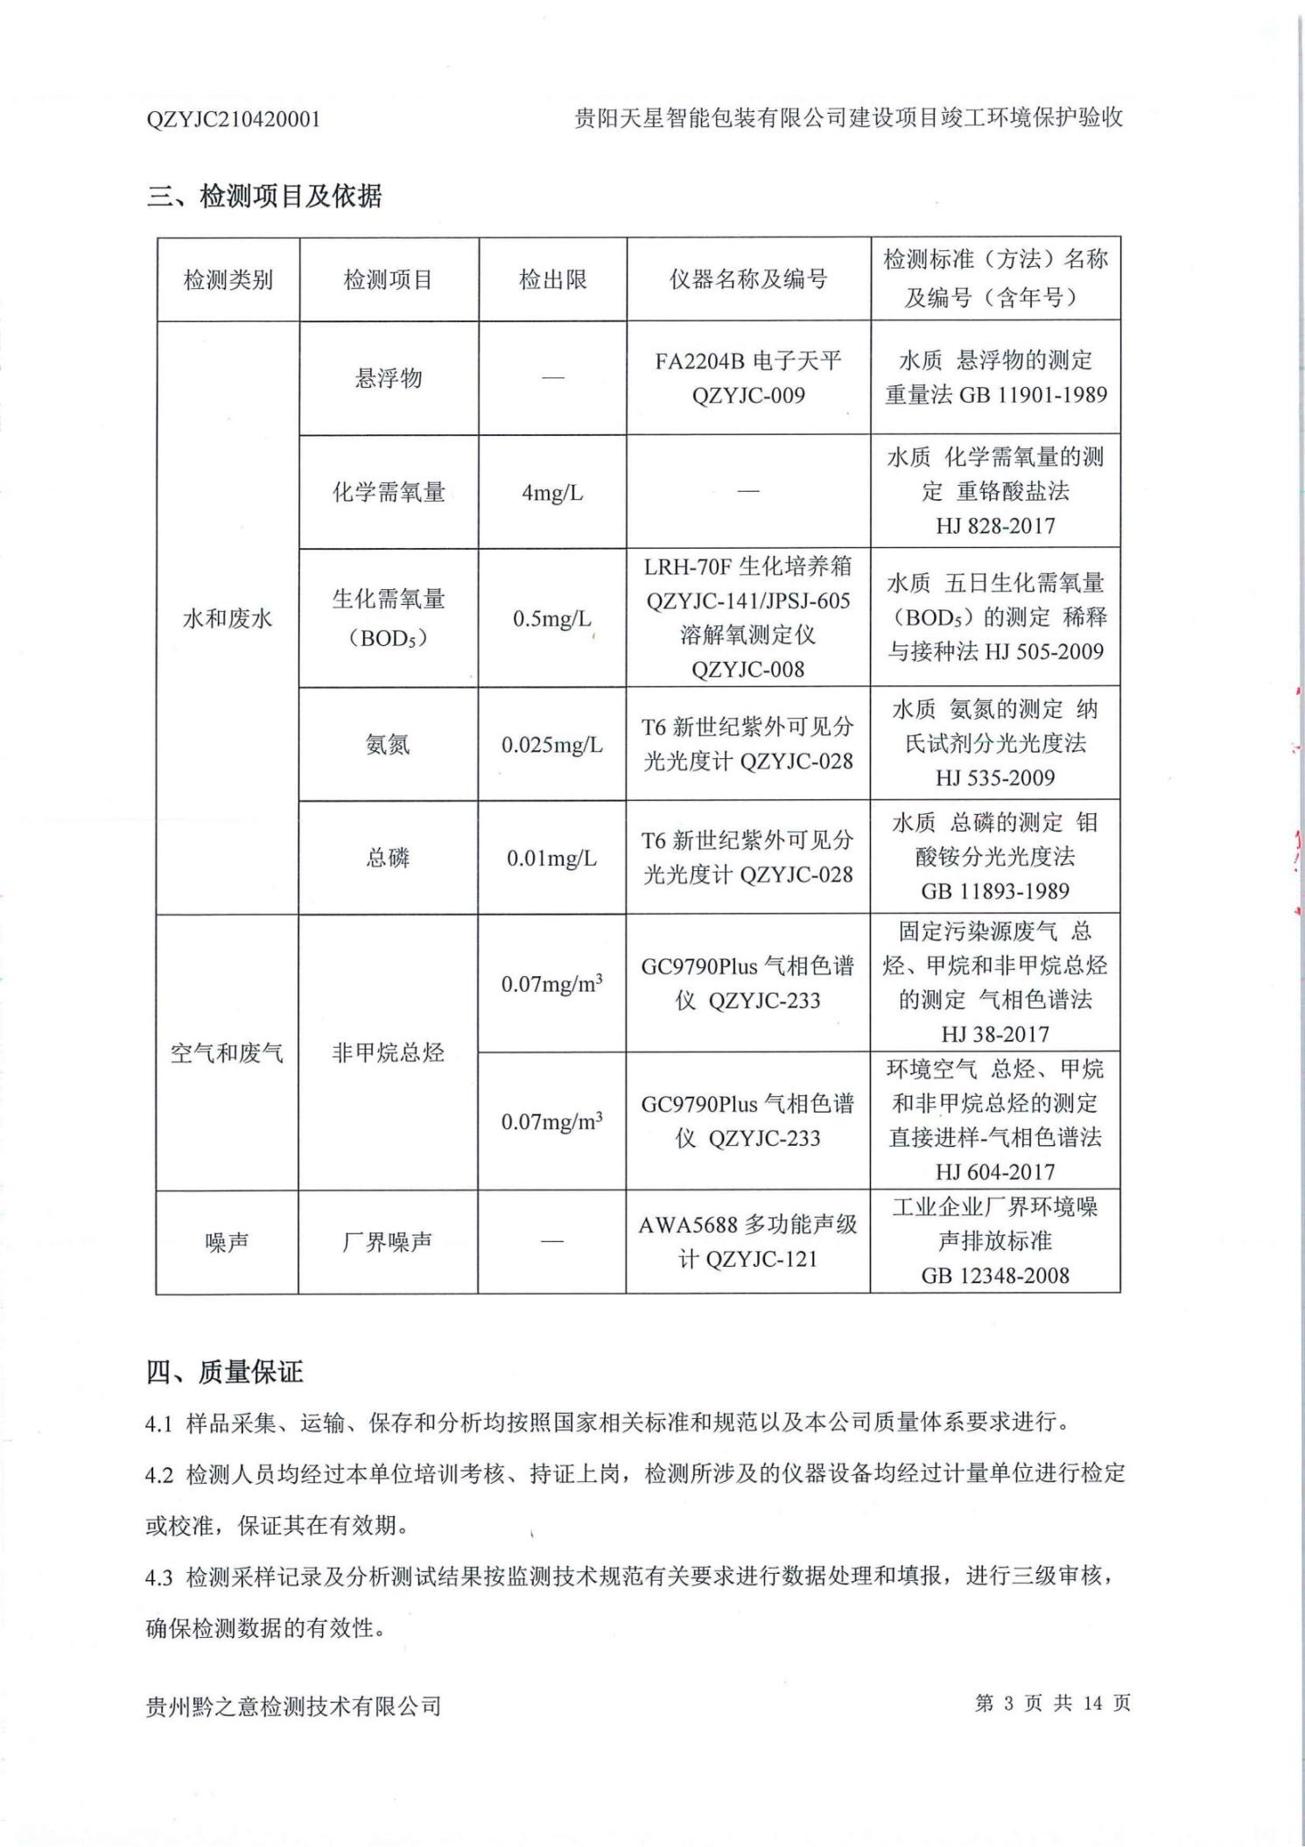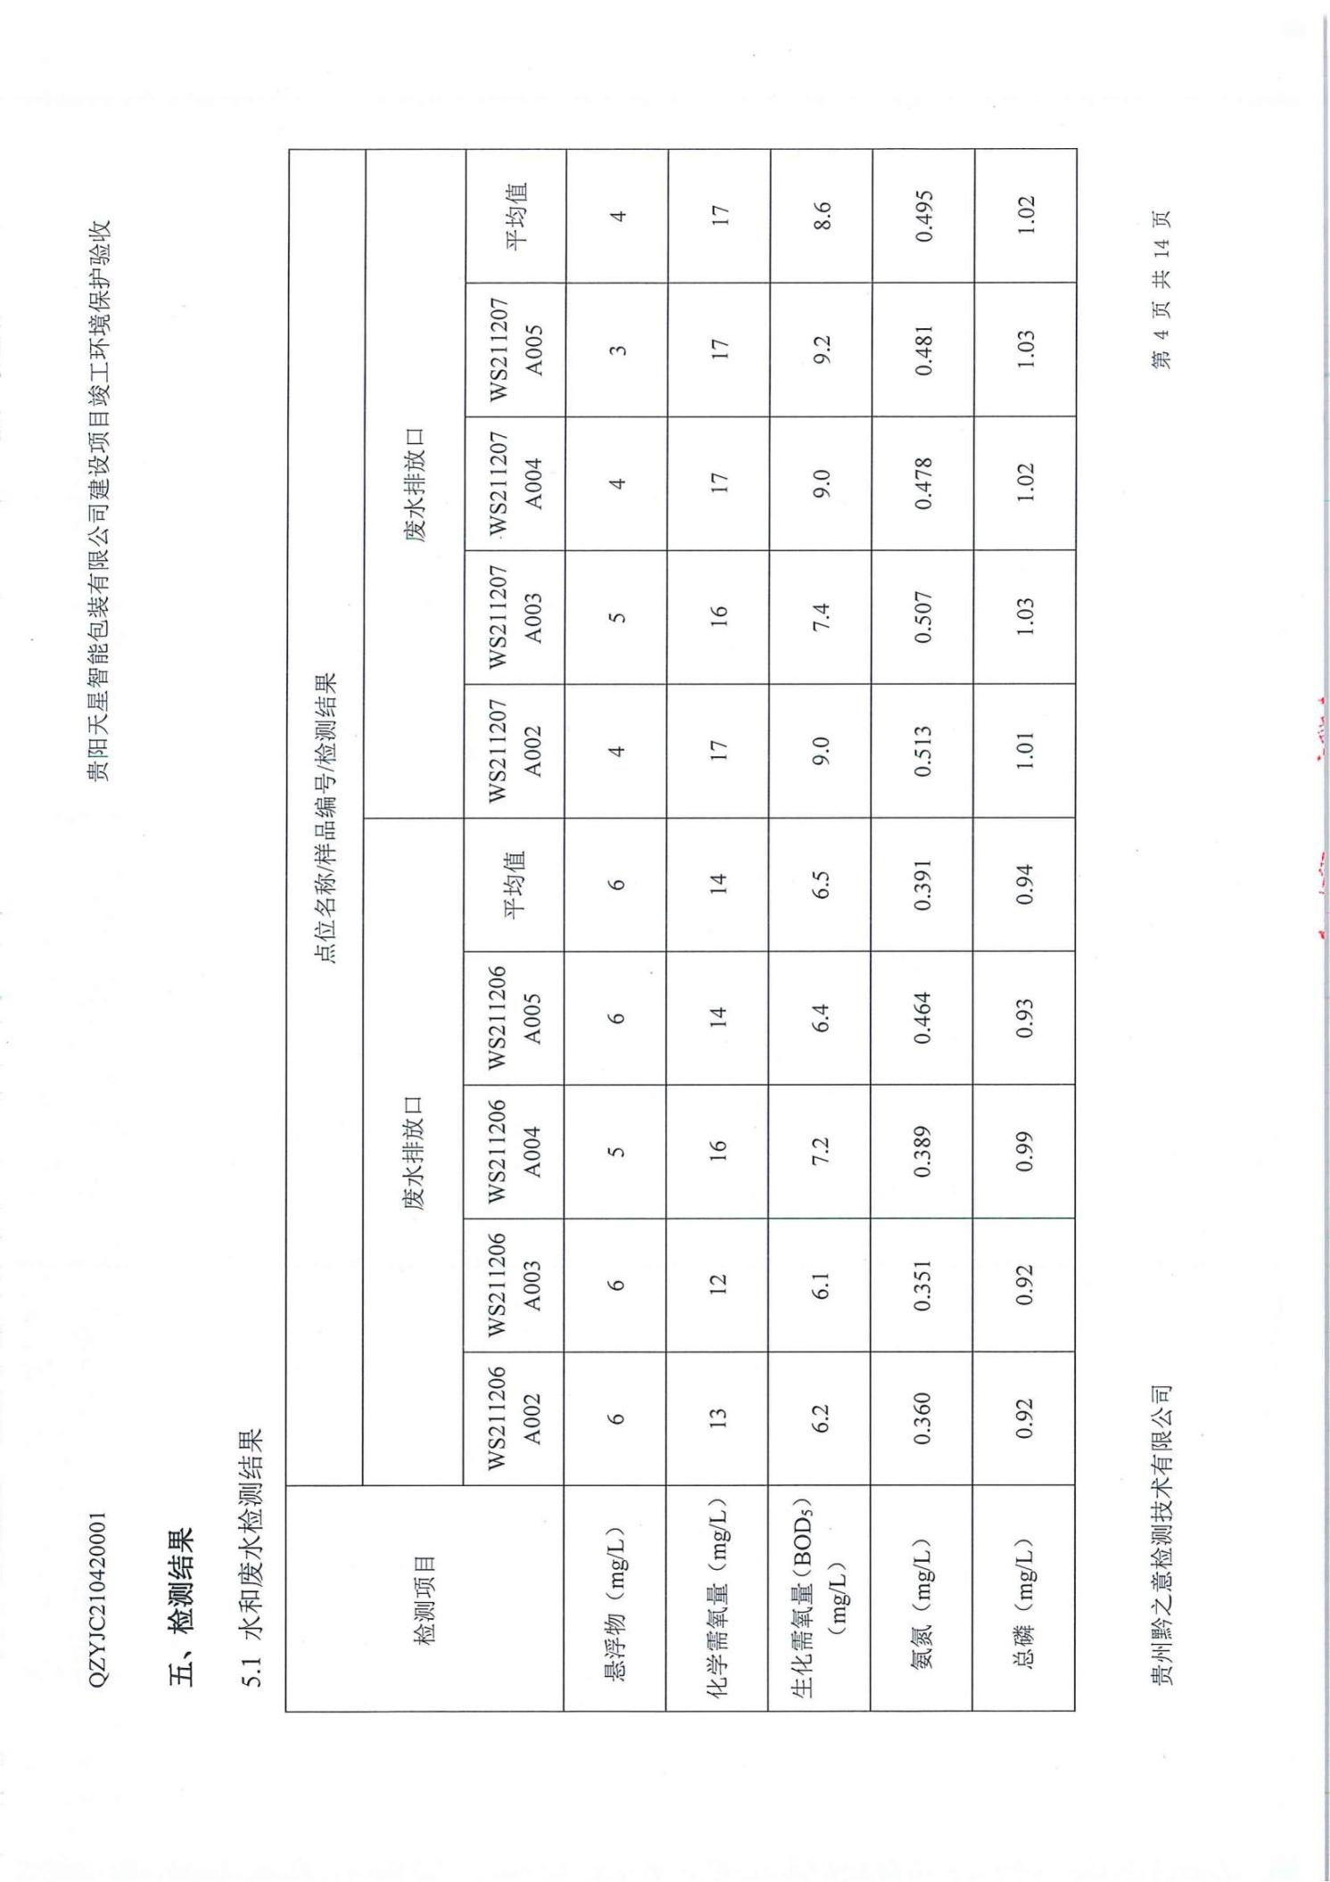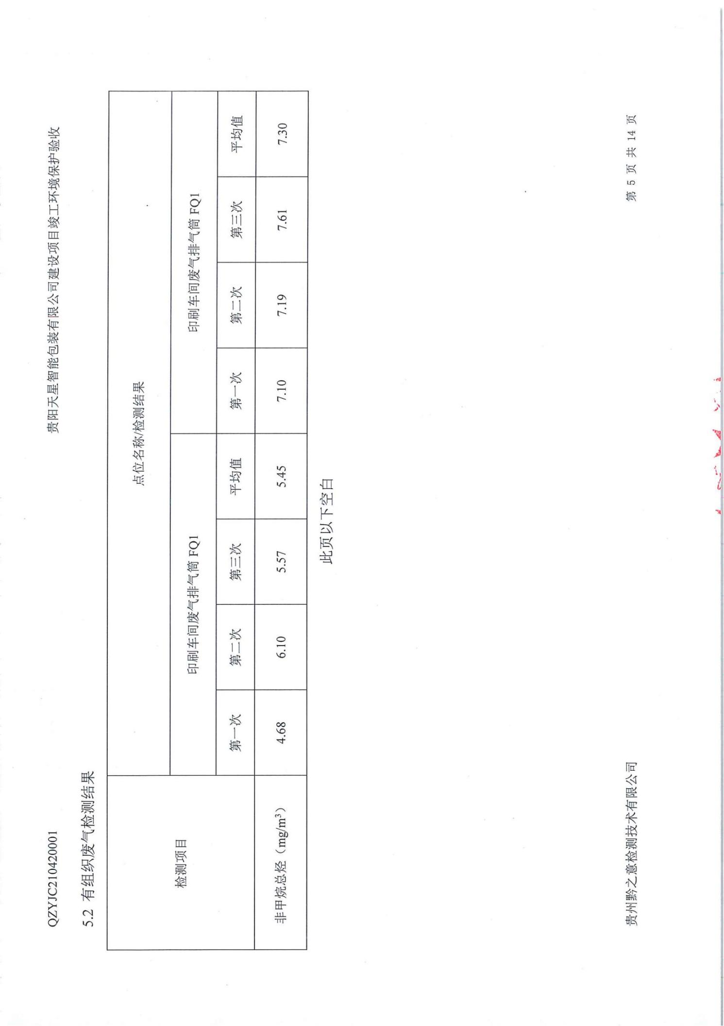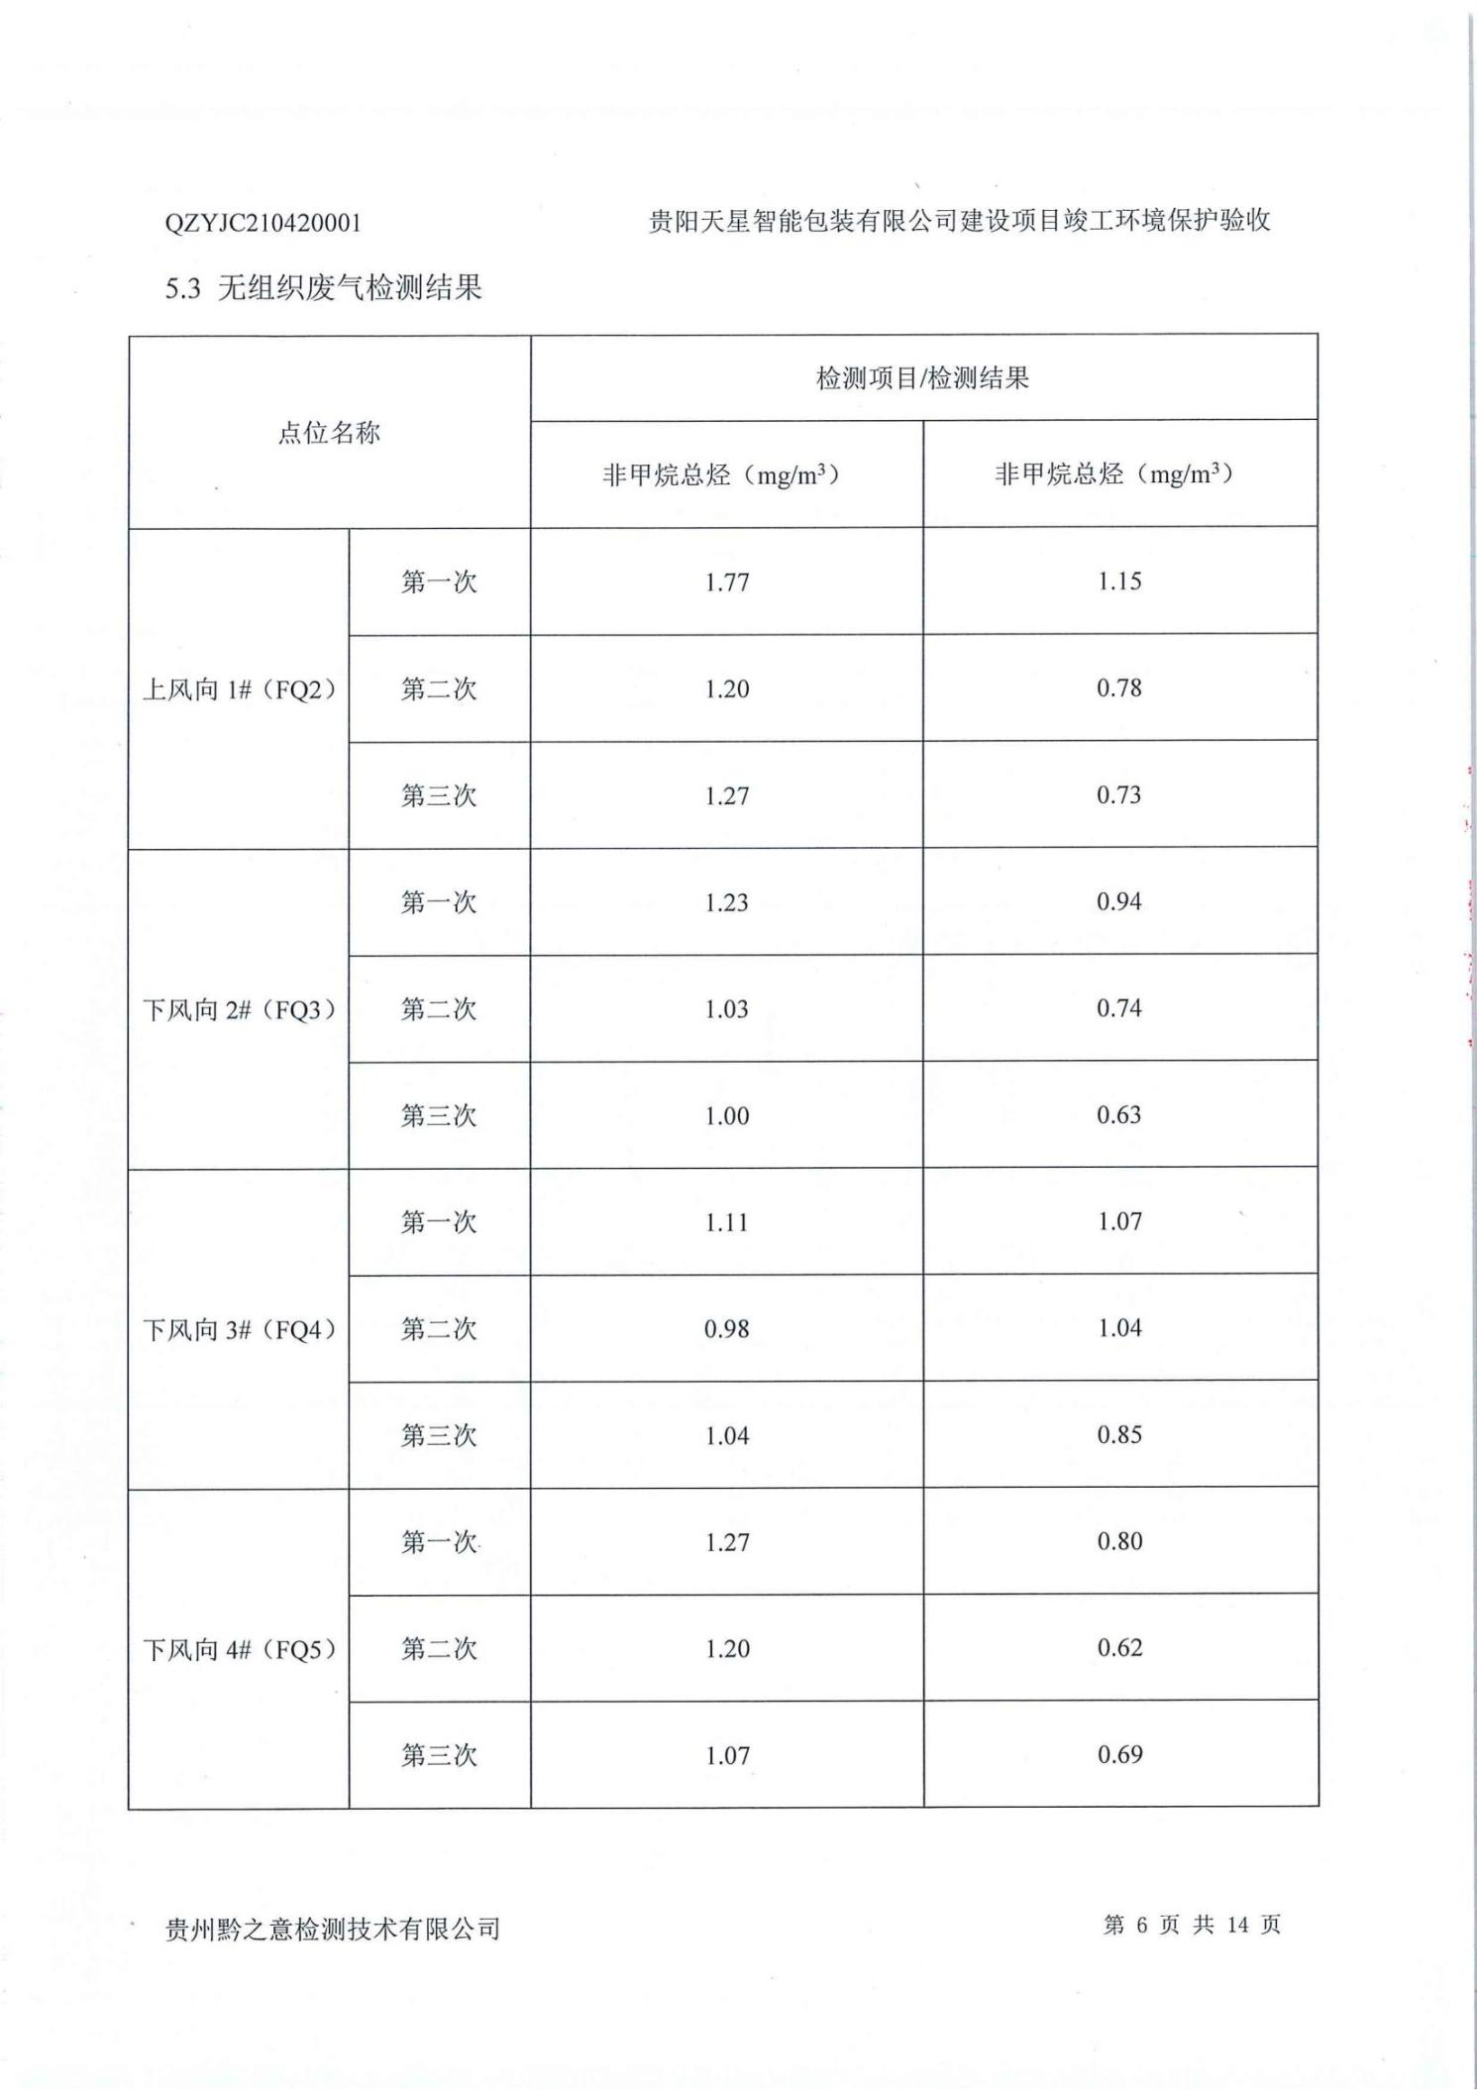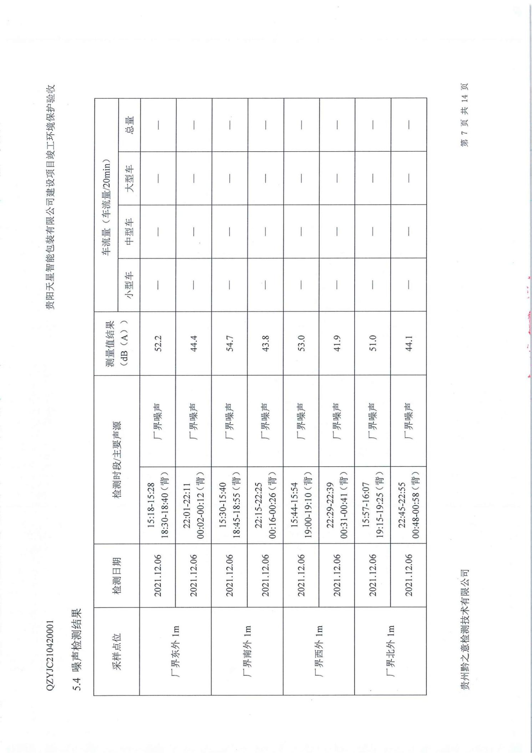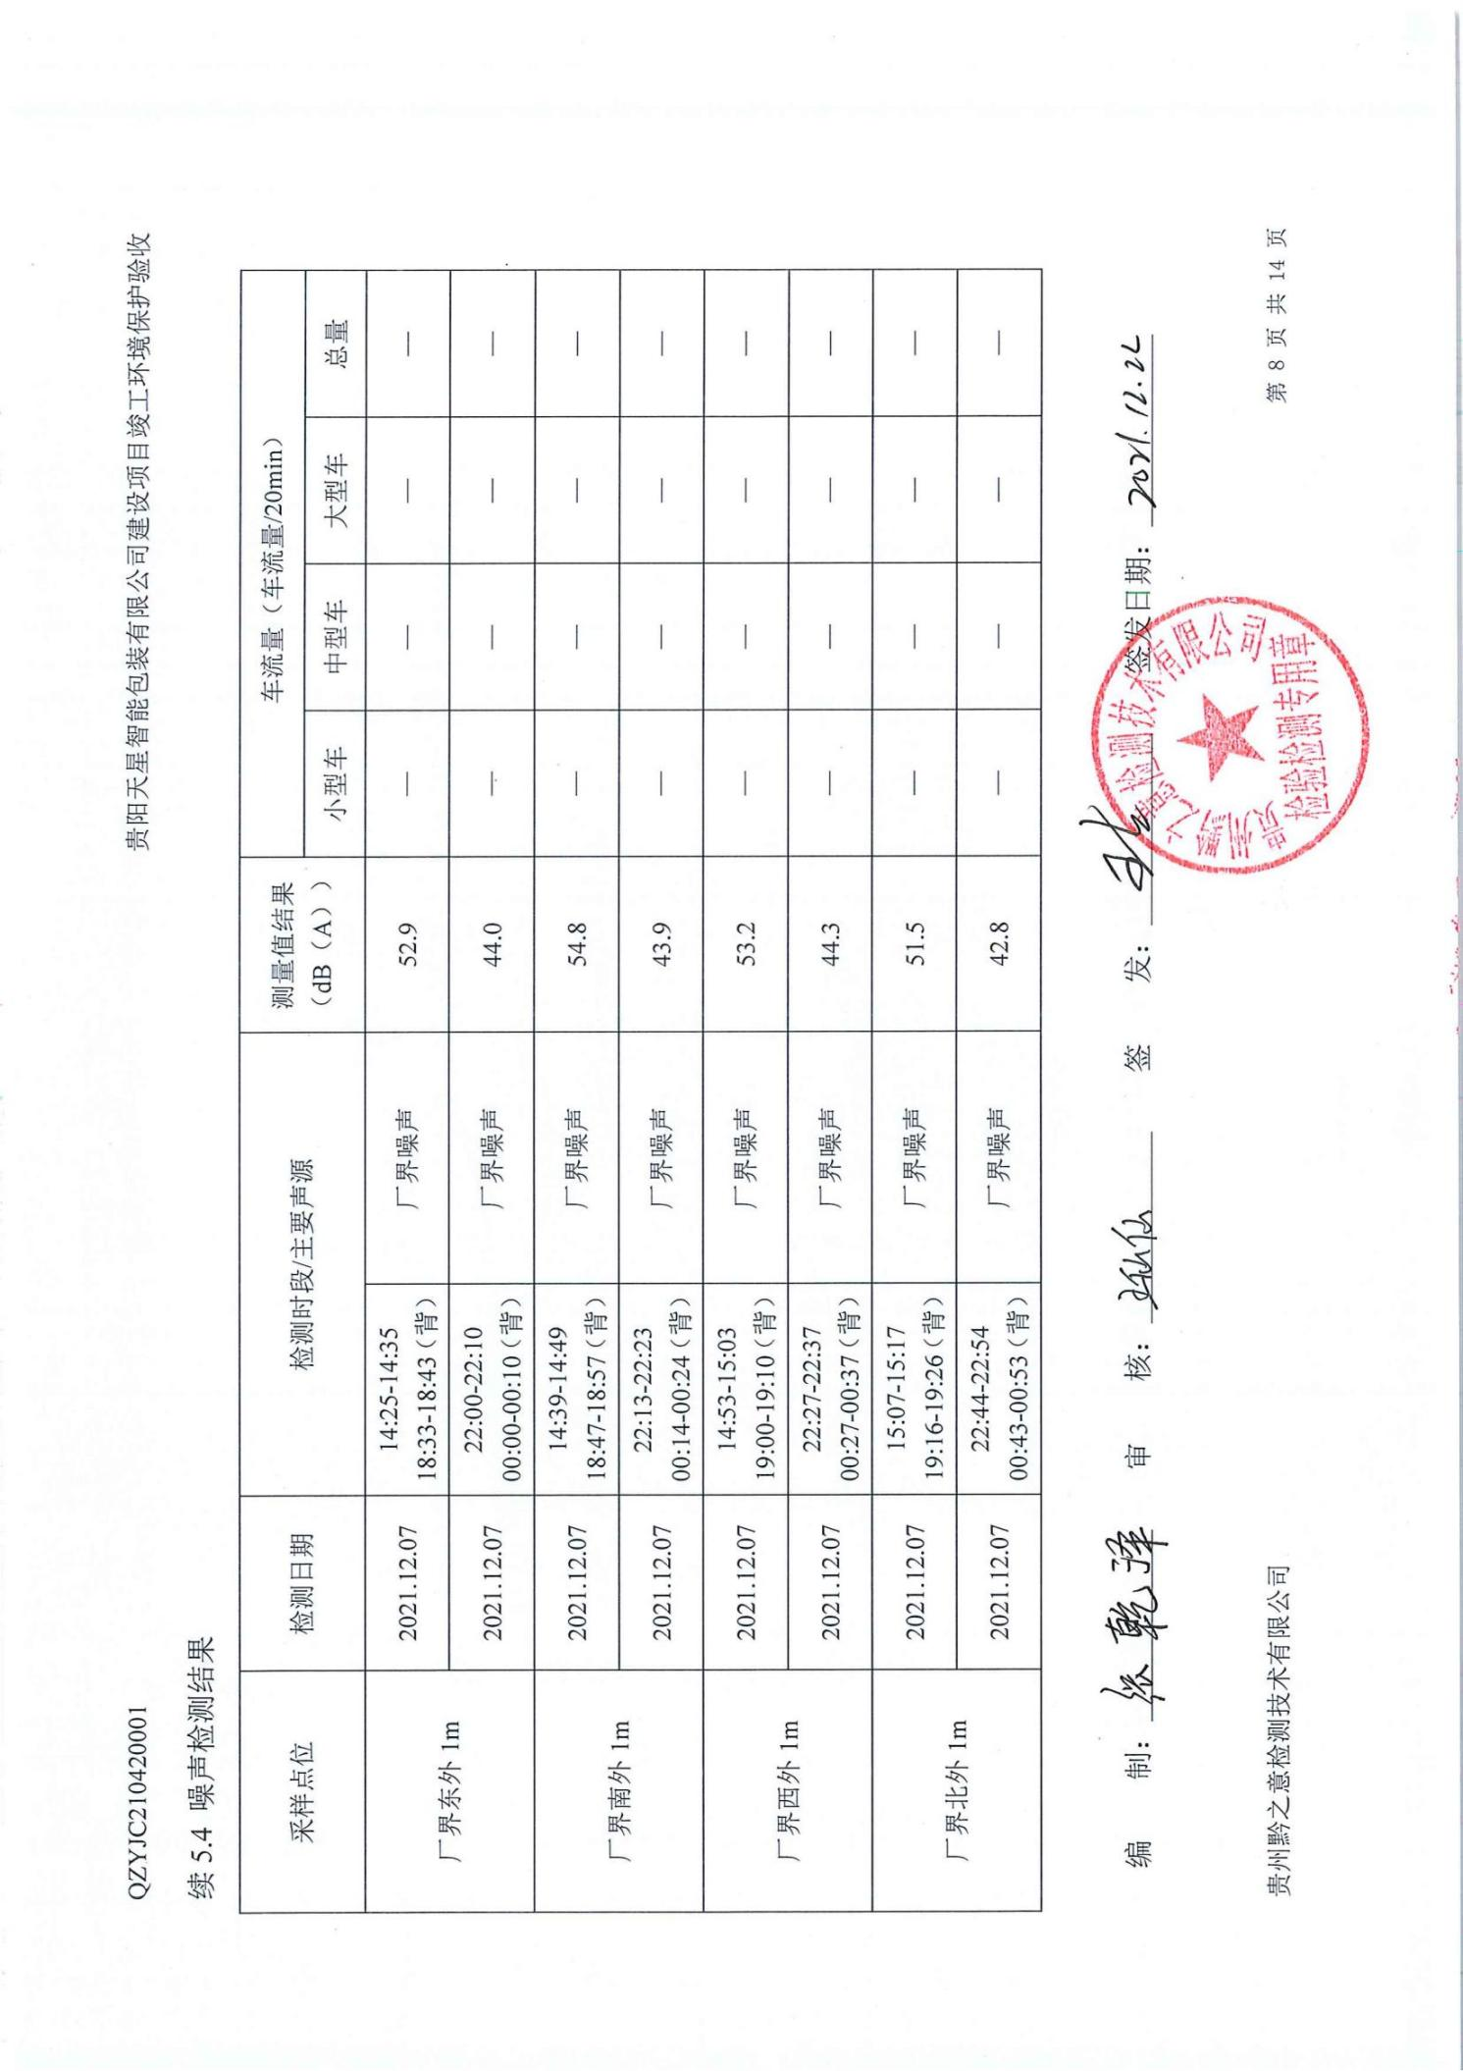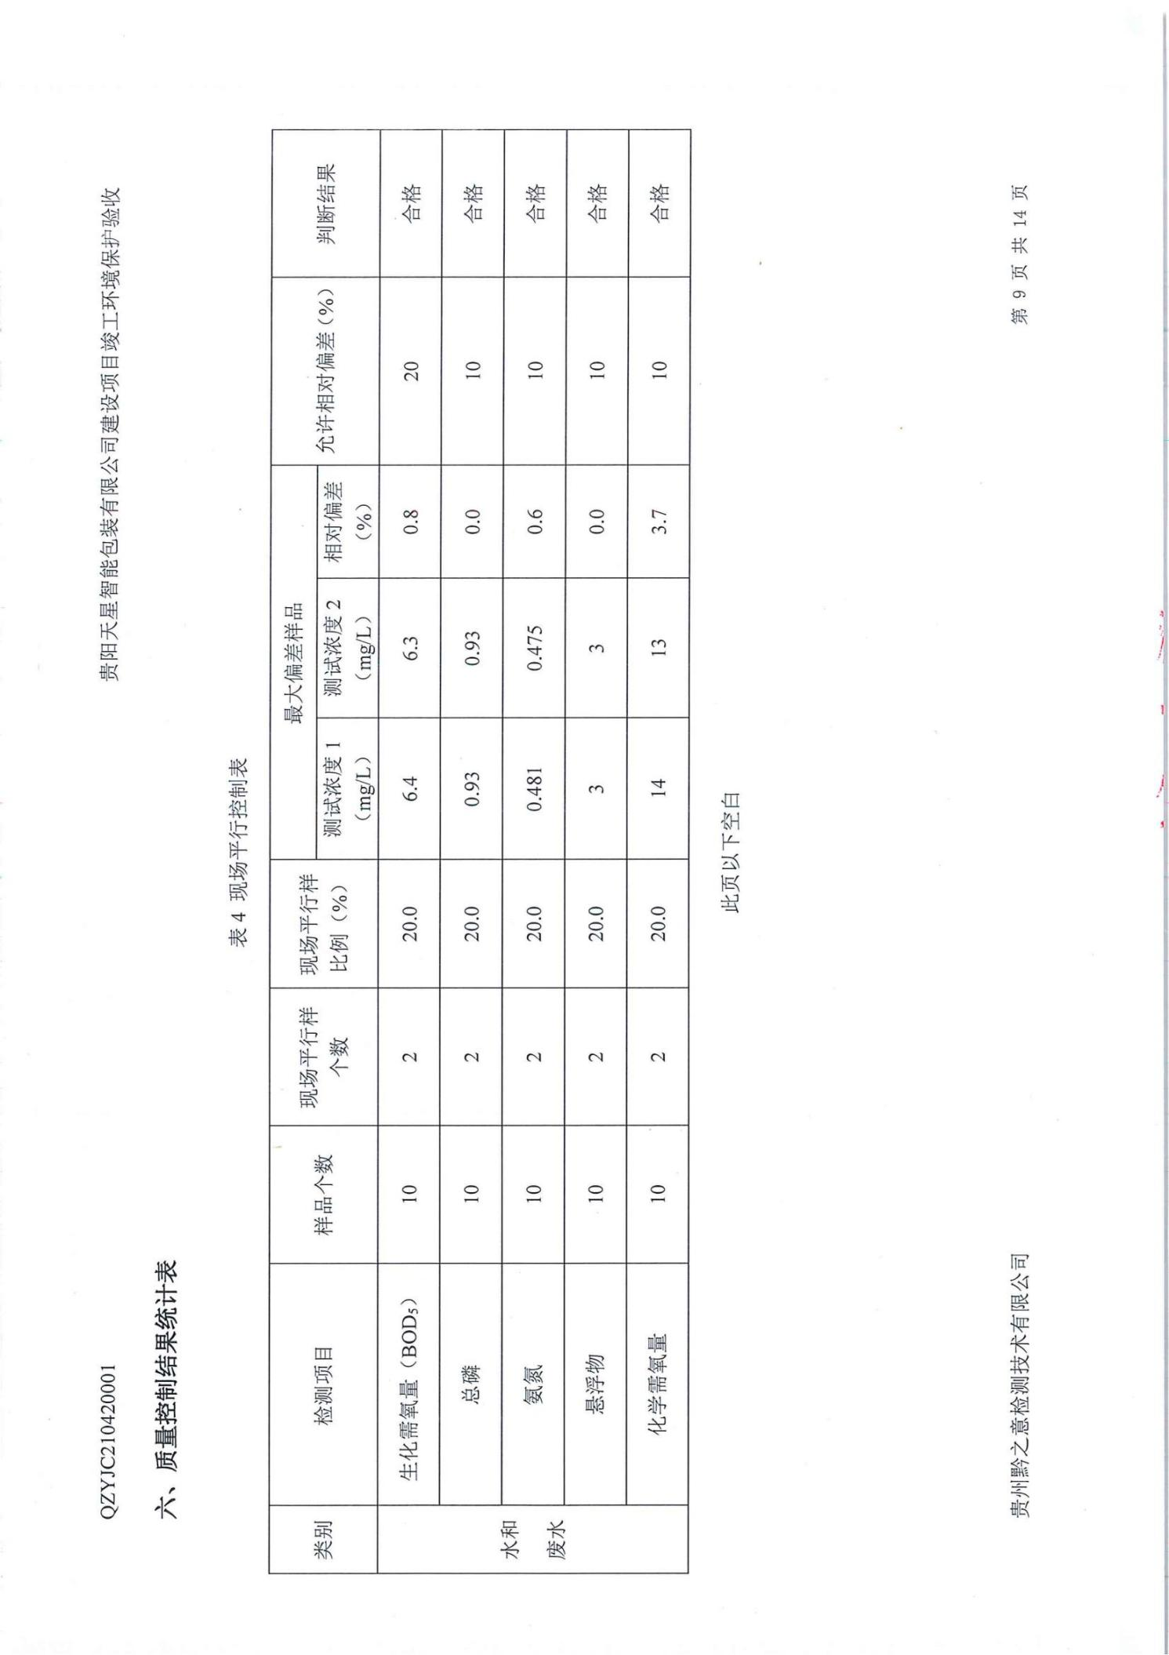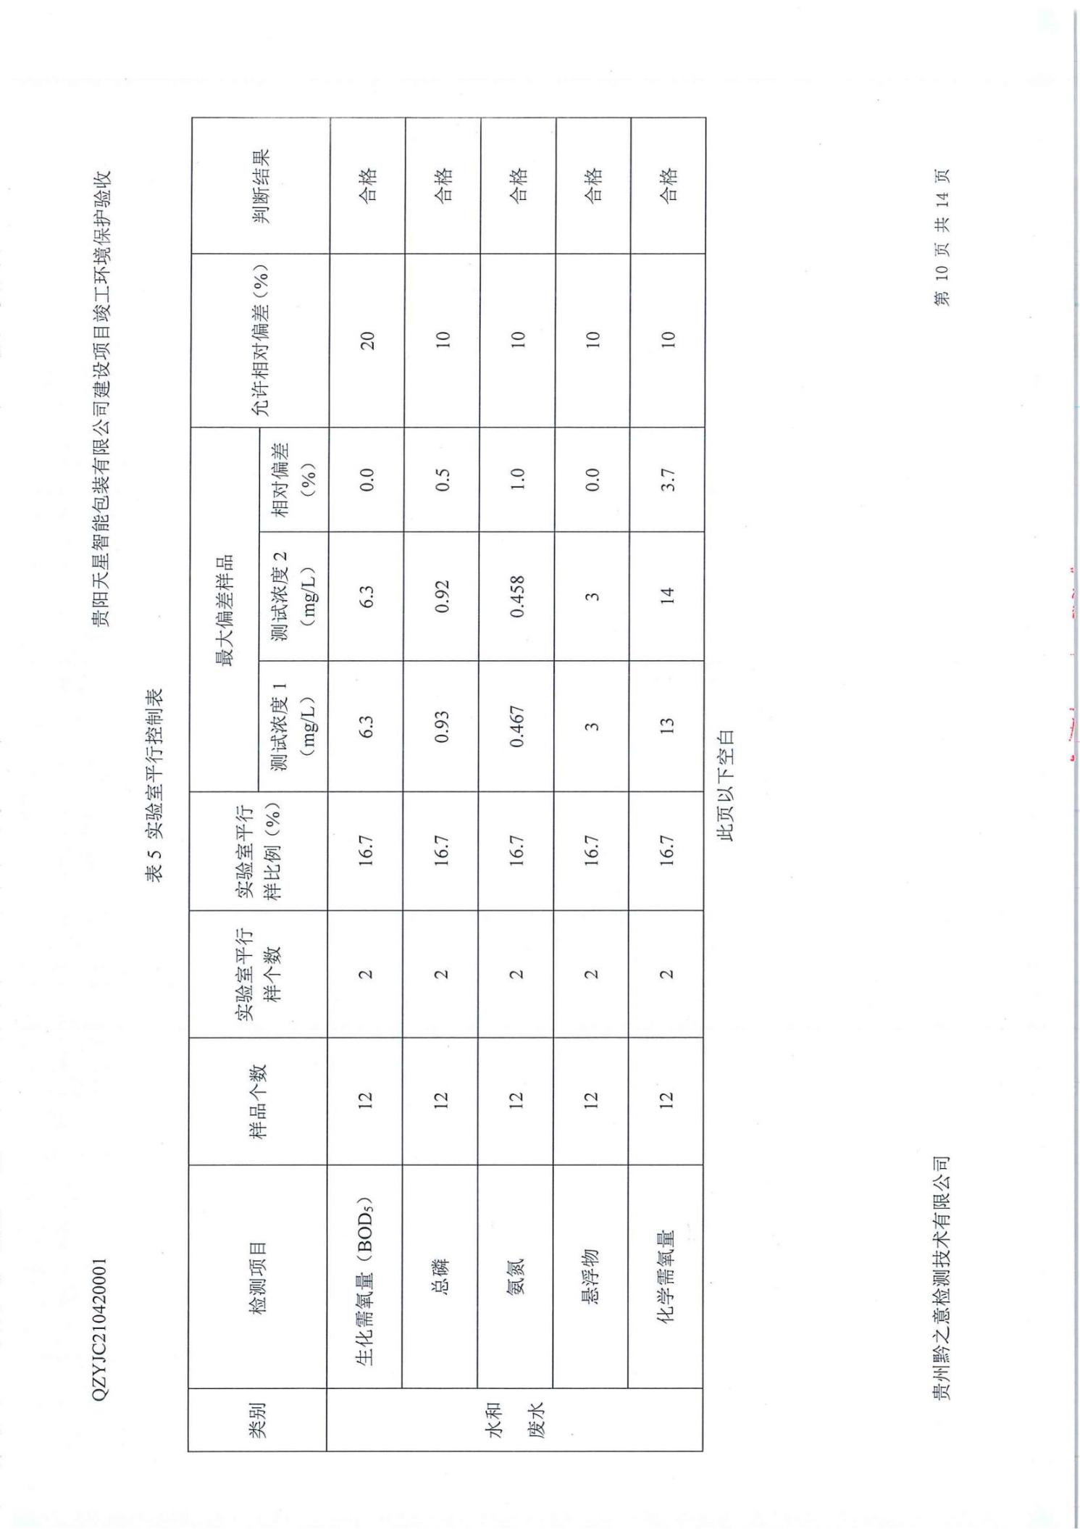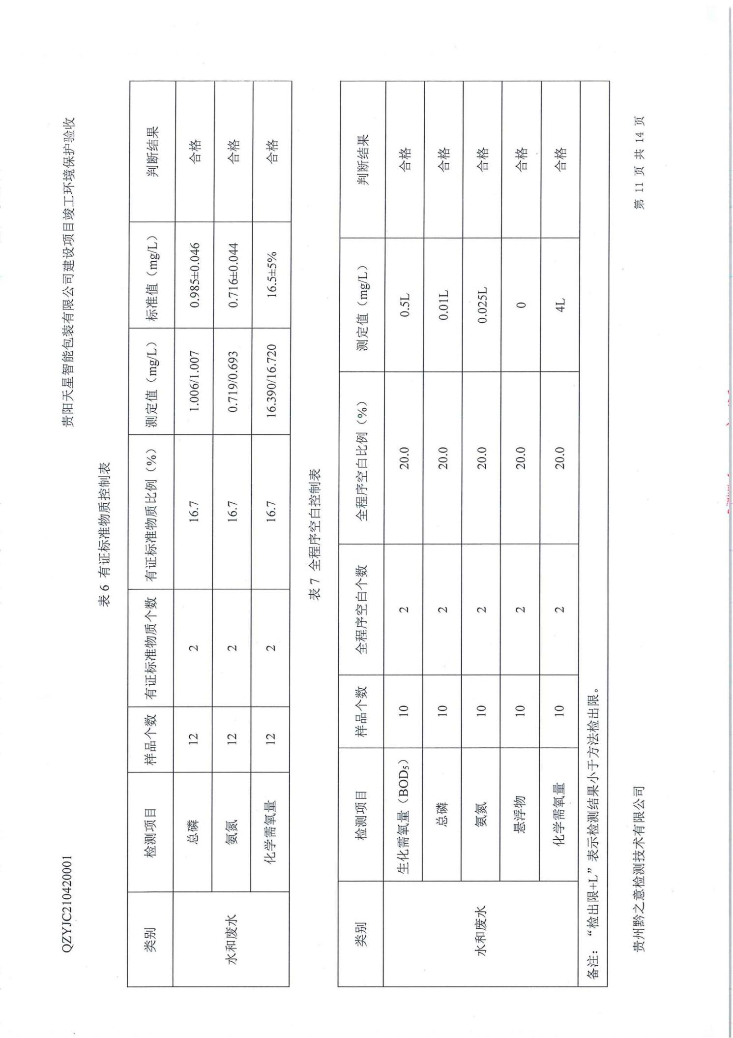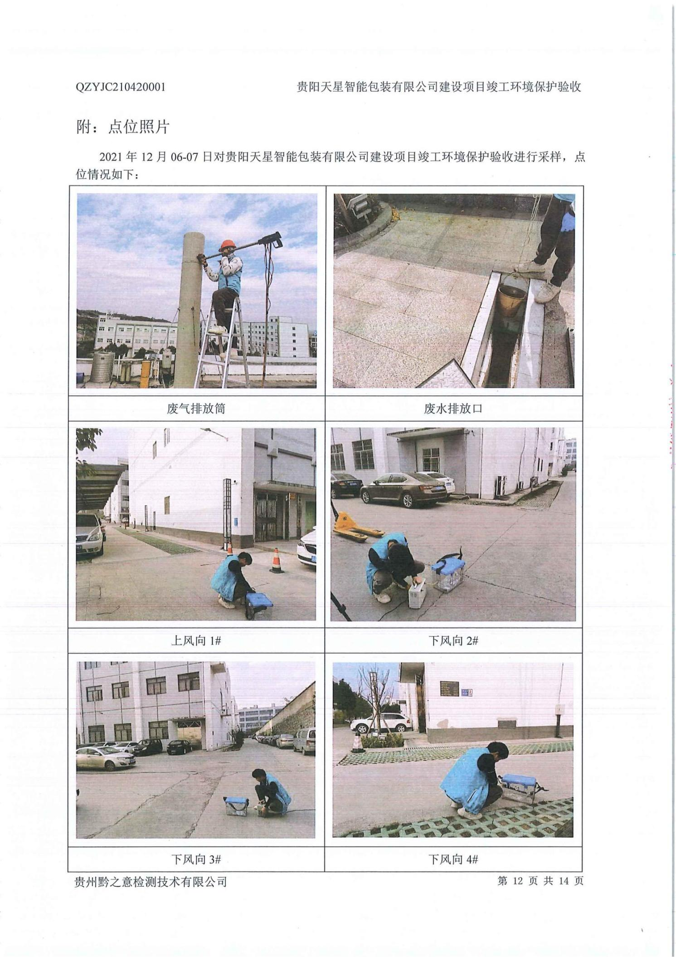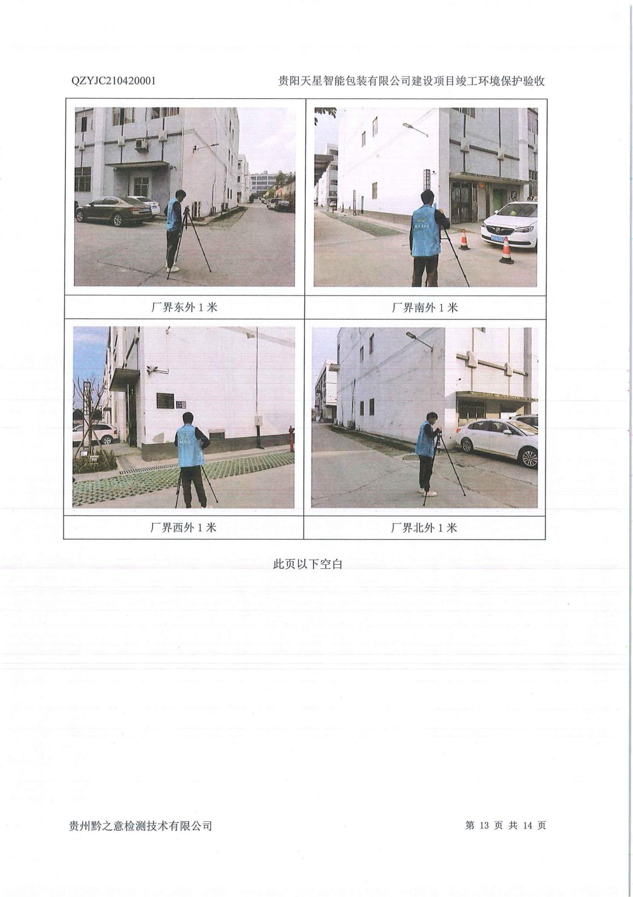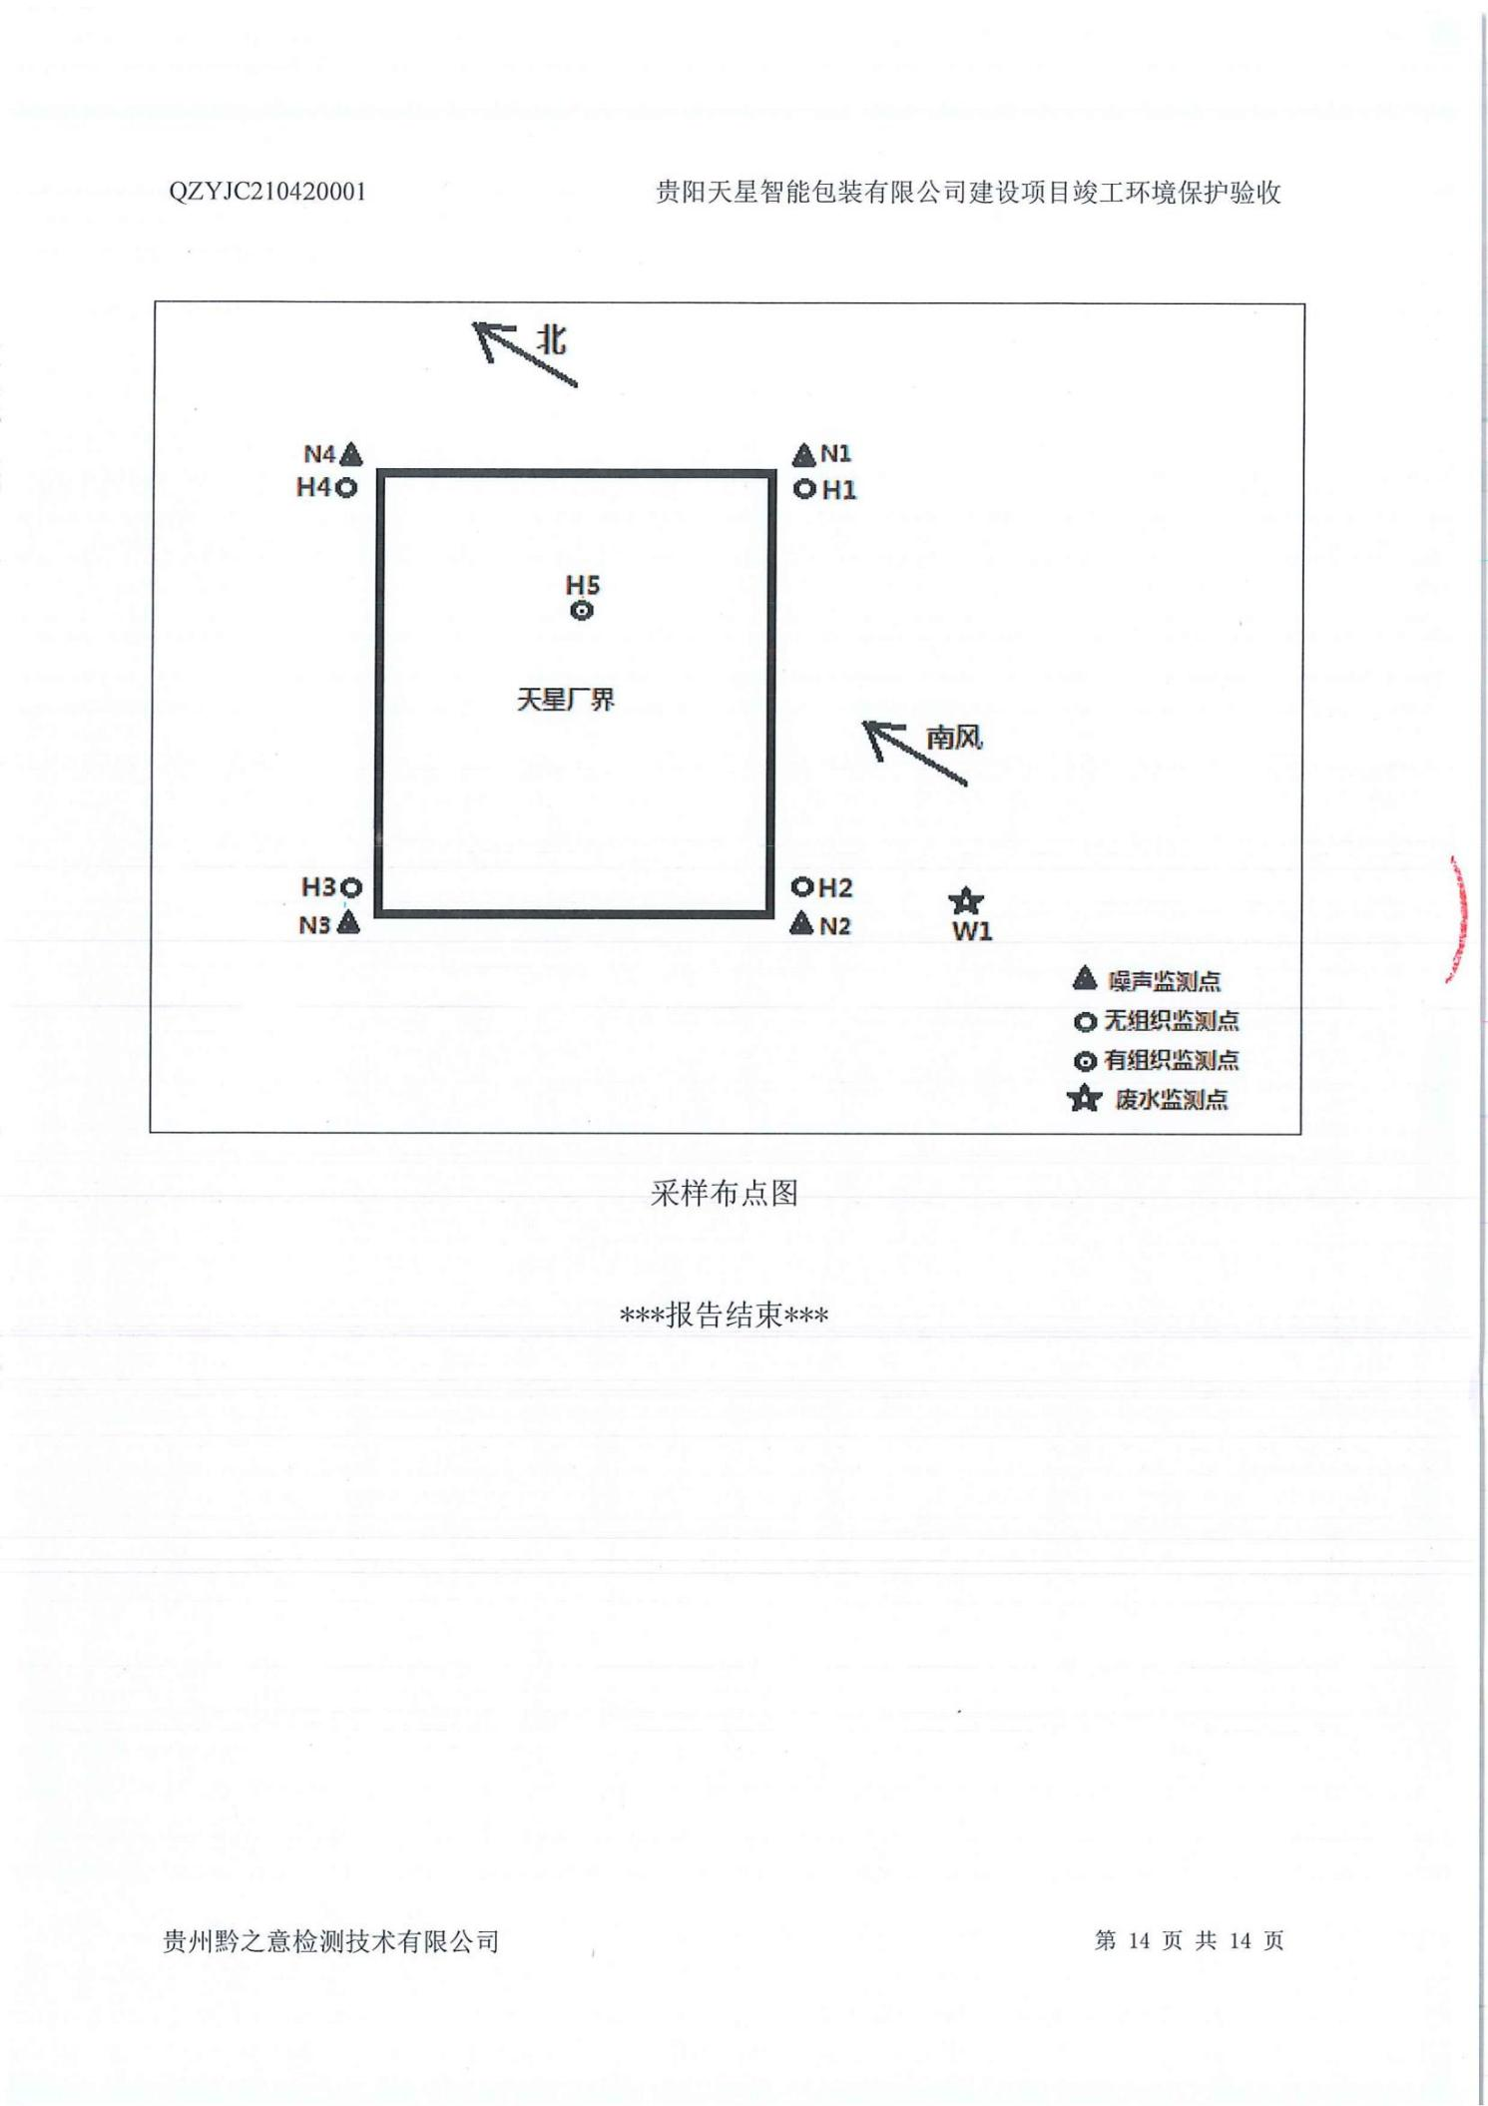

附件4
建设项目工程竣工环境保护“三同时”验收登记表
填表单位（盖章）：贵阳天星智能包装有限公司 填表人（签字）： 项目经办人（签字）：
建设项目 | 项目名称 |  |  |  |  | 年印刷标签300万平方米项目 |  |  |  | 项目代码 |  |  |  |  |  | / |  |  |  |  | 项目地点 |  |  |  | 贵州双龙航空港经济区贵州宝信捷投资有限公司 4 号车间 3 层 1号
 | 行业类别 |  |  |  |  | 印刷业 |  |  |  | 建设性质 |  |  |  |  |  | 新建
 | 设计生产能力 |  |  |  |  | 300万平方米/a |  |  |  | 实际生产能力 |  |  |  |  |  | 216万平方米/a |  |  |  |  | 环评单位 |  |  |  | 深圳市环新环保技术有限公司
 | 环评文件审批机关 |  |  |  |  | 贵州双龙航空港经济区生态建设管理局 |  |  |  | 审批文号 |  |  |  |  |  | 黔双龙建设发[2017]46号 |  |  |  |  | 环评文件类型 |  |  |  | 报告表
 | 开工日期 |  |  |  |  | 2017.12 |  |  |  | 施工日期 |  |  |  |  |  | 2017.10 |  |  |  |  | 排污许可证申领时间 |  |  |  | 2015.7
 | 环保设施设计单位 |  |  |  |  | 贵州宝信捷投资有限公司 |  |  |  | 环保设施施工计单位 |  |  |  |  |  | 贵州宝信捷投资有限公司 |  |  |  |  | 本工程排污许可证编号 |  |  |  | 102220150010
 | 验收单位 |  |  |  |  | 贵州黔之意检测技术有限公司 |  |  |  | 环保设施监测单位 |  |  |  |  |  | 贵州黔之意检测技术有限公司 |  |  |  |  | 验收监测时工况 |  |  |  | 2021.12.06：76.6%  2021.12.07：79.3%
 | 投资总概算（万元） |  |  |  |  | 300 |  |  |  | 环保投资总概算（万元） |  |  |  |  |  | 9 |  |  |  |  | 所占比例（%） |  |  |  | 3
 | 实际总投资（万元） |  |  |  |  | 300 |  |  |  | 实际环保投资（万元） |  |  |  |  |  | 9 |  |  |  |  | 所占比例（%） |  |  |  | 3
 | 废水治理（万元） |  | / |  |  | 废气治理（万元） |  | 5.5 |  |  | 噪声治理（万元） |  | 0.2 |  | 固体废物治理（万元） |  |  |  | 2.8 |  | 绿化及生态（万元） |  | / |  | 其他（万元） |  |  |  | 0.5
 | 新增废水处理设施能力 |  |  |  |  | / |  |  |  | 新增废气处理设施能力 |  |  |  |  |  |  |  | / |  |  |  |  | 年平均工作时 |  |  |  | 270天
运营单位 |  |  |  |  |  | 贵州宝信捷投资有限公司 |  |  |  | 运营单位社会统一信用代码 |  |  |  |  |  |  |  | 91520102556608812M |  |  |  |  | 验收时间 |  |  |  | 2021.12.06-2021.12.07
污染物排放达标与总量控制（工业建设项目详填） | 污染物 |  |  | 原有排放量（1） | 本期工程实际排放浓度（2） |  | 本期工程允许排放浓度（3） |  | 本期工程产生量（4） |  |  | 本期工程自生消减量（5） |  | 本期工程实际排放量（6） |  |  | 本期工程核定排放总量（7） |  |  | 本期工程“以老带新”消减量（8） |  | 全厂实际排放总量（9） |  | 全厂核定排放总量（10） |  | 区域平衡替代消减量（11） |  | 排放增减量（12）
 | 废水
 | 化学需氧量
 | 氨氮
 | 石油类
 | 废气
 | 二氧化硫
 | 烟尘
 | 工业粉尘
 | 氮氧化物
 | 工业固体废物
 | 项目相关的其他污染物 | 非甲烷总烃
注：1、排放增减量：（+）表示增加，（—）表示减少。2、（12）=（6）-（8）-（11）+（1）。3、计量单位：废水排放量——万吨/年；废气排放量——万标立方米/年；工业固体废物排放量——万吨/年；水污染物排放浓度——毫克/升；大气污染物排放浓度——毫克/立方米；水污染物排放量——吨/年；大气污染物排放量——吨/年；

附图1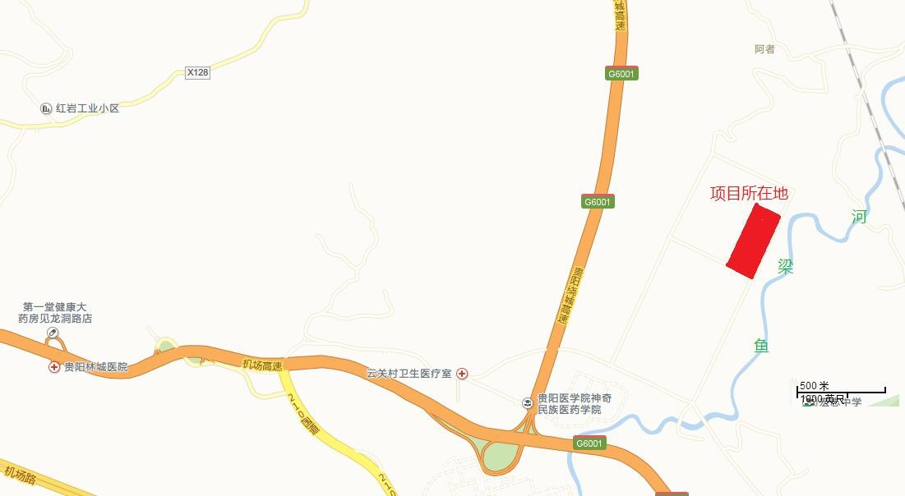

附图2
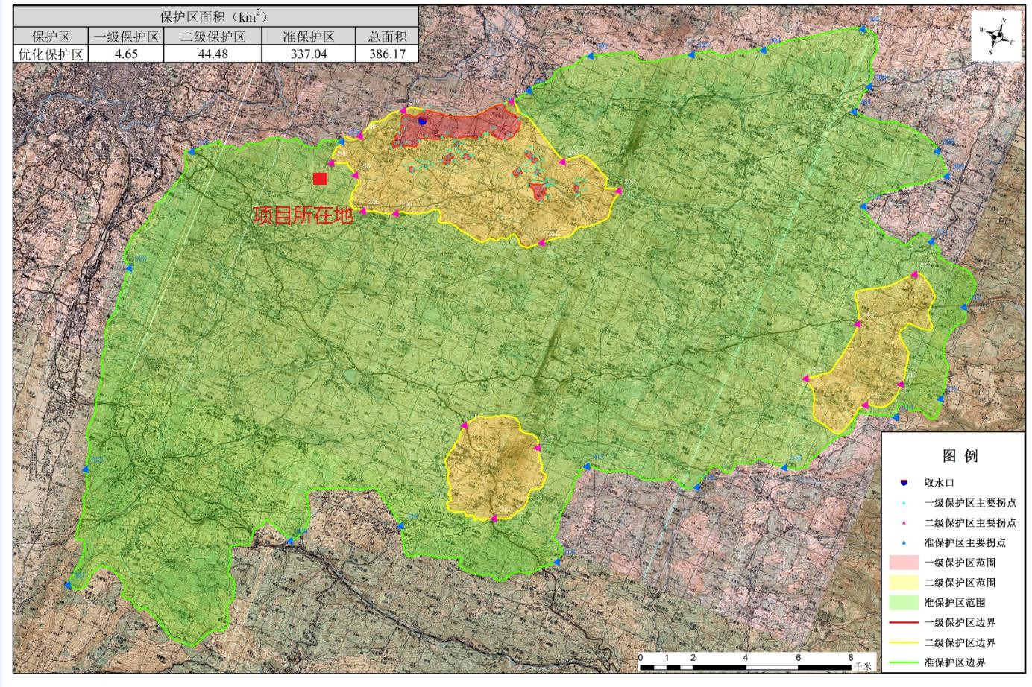
附图3
